МИНИСТЕРСТВО ОБРАЗОВАНИЯ И НАУКИ РОССИЙСКОЙ ФЕДЕРАЦИИ
Федеральное государственное бюджетное образовательное учреждение
высшего образования
«КУБАНСКИЙ ГОСУДАРСТВЕННЫЙ УНИВЕРСИТЕТ»
(ФГБОУ ВО «КубГУ»)
Экономический факультет
Кафедра мировой экономики и менеджмента
Допустить к защите
Заведующий кафедрой
д-р экон. наук, проф.
___________ И.В. Шевченко
(подпись)
_________________2022 г.

Руководитель магистерской
программы проф.,
д-р экон. наук, проф.
___________ Л.А. Воронина
(подпись)
_________________2022 г.

ВЫПУСКНАЯ КВАЛИФИКАЦИОННАЯ РАБОТА

(МАГИСТЕРСКАЯ ДИССЕРТАЦИЯ)

РАЗВИТИЕ ИНСТРУМЕНТАРИЯ ДИДЖИТАЛ-МАРКЕТИНГА МАЛЫХ И СРЕДНИХ ПРЕДПРИЯТИЙ КРАСНОДАРСКОГО КРАЯ

Работу выполнил _______________________________________ Я.Г. Ященко

(подпись, дата)
Факультет экономический
Направление магистерской подготовки 38.04.02 Менеджмент
Программа магистерской подготовки Маркетинг
Научный руководитель
д-р. экон. наук, доц. _____________________________ Л.Н. Дробышевская
(подпись, дата)
Нормоконтролер
преп. ________________________________________________ А.Б. Тололина
(подпись, дата)

Краснодар
2022

СОДЕРЖАНИЕ

Введение 3
1 Теоретические аспекты диджитал-маркетинга МСП 7
1.1 Особенности маркетинговой кампании в интернете 7
1.2 Формы и методы инструментария диджитал-маркетинга 19
1.3 Компаративный анализ развития рынка диджитал-маркетинга в странах ЕС 33
2 Исследование степени готовности МСП Краснодарского края к внедрению системы сквозной аналитики 46
2.1 Методика проведения исследования готовности российских предпринимателей к внедрению систем сквозной аналитики 46
2.2 Анализ уровня развития систем маркетинговой аналитики МСП Краснодарского края 49
2.3 Рекомендации по внедрению систем сквозной аналитики 61
3 Разработка программы диджитал-маркетинга для МСП 66
3.1 Развитие инструментария интернет-маркетинга 66
3.2 Алгоритм разработки рекламной кампании через сеть Интернет 70
3.3 Оценка эффективности диджитал-маркетинга МСП Краснодарского Края 76
Заключение 88
Список использованных источников 90

ВВЕДЕНИЕ

Актуальность данной работы объясняется тем, что в наступающей глобальной компьютеризации роль диджитал-маркетинга как инструмента повышения эффективности деятельности МСП значительно вырастет, а его использование даст компаниям конкурентное преимущество.
Сегодня диджитал пространство является эффективным инструментом исследований, развития бизнеса и воздействия на аудиторию. Его возможности крайне широки и с каждым годом их становится все больше. В связи с этим меняются и подходы к управлению бизнесом и маркетингом как его составляющей.
Степень изученности темы. Проблематике маркетингового анализа предприятий посвящено достаточно большое количество публикаций как российских, так и зарубежных авторов.
В частности, общетеоретические вопросы по данной теме рассматривают такие авторы как С. В. Карпова, С. В. Мхитарян, В. Н. Русин, М. Л. Калужский, И. А. Новожилова, К. В. Алексеев, К. Маматов, Д. Ю. Кузнецов, Ю. В. Терехов, А. В. Гавриков, В. В. Давыдов, М. В. Фёдоров, И. Прокопенко и др.
Работы таких исследователей как В. Твердохлеб, Д. Дмитриева, С. А. Старов, Д. А. Шевченко, Е. В. Пономарева, Н. А. Пашкус, В. Ю. Пашкус, А. В. Суржикова, Ю. В. Ермаков, К. Дробо, Е. Уварова, Е. Якимов, Д. Дайер, Ф. Далзелл, Р. Олегарио посвящены механизмам и инструментам продвижения компаний.
Несмотря на достаточно широкий научный интерес к выбранной теме исследования, проблематика маркетинговой аналитики предприятий регионального уровня, в частности МСП Краснодарского края, на данный момент исследована недостаточно. Большинство исследований описывают отдельные кейсы по работе с крупными компаниями, ресурсы которых значительно превышают возможности местных МСП.
Цель работы – исследование теоретических основ развития диджитал-маркетинга и разработка программы диджитал-маркетинга для малых и средних предприятий Краснодарского края.
Для достижения данной цели были поставлены следующие задачи:
– исследовать сущность и особенности использования диджитал-маркетинга;
– определить тенденции развития диджитал-маркетинга в странах мира;
– провести анализ уровня развития систем маркетинговой аналитики МСП Краснодарского края;
– разработать рекомендации по оценке эффективности интернет-маркетинга;
– разработать алгоритм построения рекламной кампании в диджитал пространстве и внедрить в практическую деятельность МСП Краснодарского края.
Объектом исследования являются инструменты диджитал-маркетинга для малых и средних предприятий, а предметом исследования выступают организационно-экономические и управленческие отношения, складывающиеся между субъектами диджитал-маркетинга МСП и потребителями их услуг и продуктов.
Теоретическая и методологическая база магистерской диссертации сформирована учебной литературой, научными статьями и исследованиями по вопросам маркетинга, анализа, формирования маркетинговой программы организации.
При подготовке и написании работы использовались как общенаучные методы исследования, так и анализ, синтез, обобщение, классификация, сравнение, систематизация, анкетирование, логико-структурный анализ, моделирование и прогнозирование.
Информационная база исследования состоит из результатов проведенного автором работы маркетингового исследование степени готовности МСП Краснодарского края к внедрению системы сквозной аналитики, материалов научной литературы, периодических изданий и сети Интернет в области маркетинга и аналитики.
Гипотеза исследования базируется на предположении о том, что в условиях глобальной диджитализации повышение эффективности функционирования малых и средних предприятий, рост их конкурентоспособности возможно на основе развития инструментария диджитал-маркетинга: сквозной аналитики, коллтрекинга и т.п.
Научная новизна исследования состоит в разработке теоретических и практических рекомендаций, позволяющих комплексно подойти к обоснованию и разработке диджитал-маркетинга компании, что позволит МСП значительно повысить эффективность маркетинговых затрат и даст возможность выхода на новые рынки. Конкретно элементы научной новизны заключаются в следующем.
1) Предложено авторское определение понятия «сквозная аналитика» как системы сбора маркетинговых данных для отслеживания действий клиента компании с момента первого контакта и на протяжении всего времени взаимодействия с ним. Данное определение отличается от аналогичных тем, что указывает на возможность сквозной аналитики собирать данные не только о продажах, но и о множестве других взаимодействий клиента с компанией, таких как: реакции в социальных сетях, поведение на сайте, реакции на рекламу и т. д., что позволило сформировать теоретическую основу исследования;
2) Разработан алгоритм создания рекламной кампании для МСП, включающий следующие итерации: определение цели, составление портрета целевой аудитории, сбор каналов продвижения, определение соответствия размера рекламного бюджета с выбранными каналами, создание и наполнение посадочных страниц, запуск рекламных компаний, анализ результатов и коррекцию целей. В разработке алгоритма, в отличие от имеющихся научных подходов, предусмотрены возможности для оптимизации, что позволило сформулировать подход к продвижению товаров, работ, услуг МСП.
3) Разработаны практические рекомендации по настройке системы сквозной аналитики для МСП (формирование и внесение в список сбора данных всех сайтов и посадочных страниц, интегрирование передачи данных о сделках из CRM в систему аналитики, интеграция данных о обращениях клиентов в сквозную аналитику и CRM, а также всех виджетов и интерактивных форм сайта, подключение к системе аналитики всех источников трафика, имеющих рекламные кабинеты, что позволяет своевременно оптимизировать маркетинговый бюджет.
Теоретическая значимость исследования определяется обобщением научного знания по проблеме диджитал-маркетинга МСП, а также формирования системы анализа его эффективности.
Практическая значимость работы состоит в том, что автором проведено маркетинговое исследование ознакомленности предпринимателей Краснодарского края о преимуществах работы с системой сквозной аналитики и готовности к ее внедрению, компании МСП в диджитал пространстве и список рекомендаций по ее аналитике с учетом специфики регионального рынка.
Структура магистерской диссертации определяется целями и задачами исследования и состоит из введения, трех глав, заключения, списка использованных источников и приложения.
В первой главе, посвященной теоретико-методическим основам, мы изучили различные аспекты диджитал-маркетинга, его основные положения и характеристики, методы продвижения, а также тренды развития.
Во второй главе проведено маркетинговое исследование степени готовности МСП Краснодарского края к внедрению системы сквозной аналитики.
В третьей главе исследования разработан алгоритм запуска маркетинговой кампании в диджитал пространстве и список практических рекомендаций по настройке системы сквозной аналитики для МСП Краснодарского края.
- Теоретические аспекты диджитал-маркетинга компаний разного уровня

  - Особенности маркетинговой кампании в интернете

Постоянное совершенствование возможностей продвижения компаний в интернете вызывает необходимость совершенствования всей системы маркетинга на предприятии. Как следствие этого, в маркетинге зародилась новая ветвь, подразумевающая достижение поставленных задач в цифровом пространстве и широкий ряд терминов, которые используются как отечественными, так и зарубежными специалистами в ходе создания и поиска материала в данной области.
Поисковая система Yandex предоставила данные, из которых следует, что наиболее часто русскоязычные пользователи используют термин «интернет-маркетинг». Однако в англоязычной истории запросов по версии Google, одинаково часто используется три термина: «internet marketing», «digital marketing» и «online marketing».
Исходя из библиографии по этому вопросу, становится ясно, что каждый из этих терминов, подразумевает проведение маркетинговой деятельности в Интернете. Однако такие понятия, как "электронный маркетинг", также включает в себя идею использования таких инструментов продвижения, как телефонная связь или SMS-оповещения.
Поэтому мы обращаемся к особо содержательному в настоящее время определению digital-маркетинга, которое предложил Институт цифрового маркетинга в Великобритании.
Согласно данному определению, digital-маркетинг – это применение информационных каналов в виртуальном пространстве для поддержания маркетинговой деятельности предприятия, целью которой является получение прибыли и удержание уже имеющихся клиентов, с помощью цифровых технологий и использования комплексного подхода к улучшению предоставления онлайн-услуг для достижения наибольшей удовлетворенности потребностей клиентов.
В этом определении внимание обращено на обширный диапазон каналов коммуникации, которые необходимо знать и применять на практике вместе с прочими каналами, используемыми в рамках интернет-маркетинга, метод чтобы добиться наилучших результатов. Вторая часть говорит о необходимости не только привлекать новых клиентов, но и поддерживать взаимоотношения с уже имеющимися, что оказывает сильное влияние на рост доходности компании. Последняя часть обращает внимание на большое значение комплексного подхода в продвижении компании.
Долгое время сравнение традиционного маркетинга и интернет-маркетинга являлось важной темой для обсуждения среди специалистов по маркетингу. Сеть Интернет начала активно развиваться. Со временем все более популярной стала теория, согласно которой вся наша активность, такая как шоппинг, развлечение и отношения с другими людьми – будет происходить в виртуальном мире, который заменит собой реальность. Интернет-маркетинг данное мнение не обошло стороной, ведь возникало суждение о том, что всемирная паутина в будущем станет единственным рекламным каналом. Тем не менее, прошло десятилетие, а поглощения реального мира виртуальным так и не произошло, поскольку главной целью развития сети Интернет является расширение возможностей виртуального мира, упрощение процесса взаимоотношений между людьми, использующими интернет. Проведя аналогию, можно заменить, что интернет-маркетинг также представляется нам лишь в качестве вспомогательного инструмента [10].
Однако, интернет-маркетинг существенно отличается от традиционного маркетинга, хотя и не является самостоятельным инструментом. Отличие заключается в том, что интернет-маркетинг применяется только в виртуальном пространстве. Благодаря всемирной паутине и большому количеству цифровых устройств (планшеты, смартфоны, SmartTV, и прочее) в наше время активно развиваются и возникают новые виды информационного обмена. М. Макдональд и Х. Уилсон в 1999 году стали одними из первых, кто произвел комплексные исследования в отношении отличий между цифровыми коммуникациями 20 века и традиционными рекламными каналами. Благодаря проделанной ими работе была определена модель «6I электронного маркетинга», представленная на рисунке 1.1.

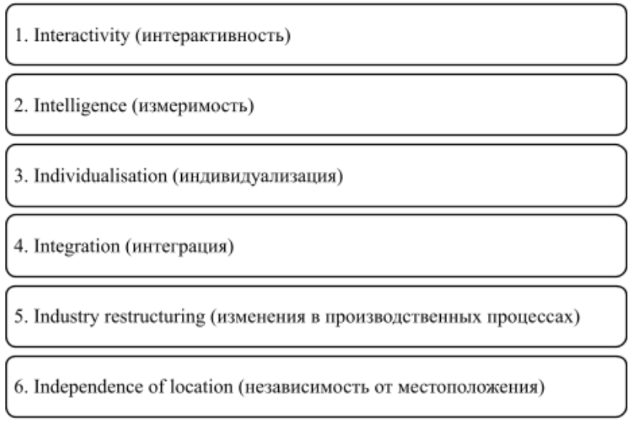
Рисунок 1.1 – Модель «6I электронного маркетинга» [20]

Далее последует более подробное описание элементов вышеописанной модели, с внесением определенных правок, так как за прошедшие годы и всемирная сеть, и цифровой маркетинг претерпели ощутимые изменения, поэтому важно учитывать наличие новых технологий и особенностей интернет-маркетинга.
Interactivity (Интерактивность) – Интерактивность интернета позволяет потребителям взаимодействовать с маркетинговыми материалами.
Интерактивность начинается с самих объявлений. Например, Google впервые представил рекламу TrueView на YouTube. Объявления TrueView позволяют пользователю пропустить видео объявления через 5 секунд просмотра. Рекламодатели платят только за те объявления, которые не были пропущены.
Такой уровень интерактивности дает преимущества как рекламодателю, так и аудитории. Для рекламодателя покупка рекламы становится более эффективной, и он получает обратную связь об эффективности своего создания. Аудитории в свою очередь принимает решение о том, какая реклама им интересна, и предположительно, им будет показано больше объявлений, отвечающих их интересам [20].
Это явление, основанное на видео, на таких платформах, как YouTube и Facebook, открыло другие интерактивные возможности. В социальной сети Facebook люди взаимодействуют с рекламой, оставляя свои лайки или комментарии к рекламе, отвечая при этом своим знакомым или посторонним пользователям сети. Телевидение, радио или печатная реклама никогда не обладали возможностью такого участия и взаимодействия.
В дополнение к рекламе рекламодатели теперь могут инвестировать в индивидуальное взаимодействие после клика. Многие рекламодатели создают целевые страницы, которые напрямую связаны с отображаемой рекламой. Это может привести пользователя прямо на страницу продукта, которая объединяет конкретный продукт или страницу услуги с соответствующими отзывами.
В традиционном печатном мире часто возникали трудности при поиске рекламируемого продукта или услуги. Теперь направить клиента к тому, что он ищет проще, чем когда-либо.
Дополнительно не стоит забывать, что интерактивность на самом деле является сигналом ранжирования, на который ссылается Google. Задержки интерактивности на веб-сайте могут помешать занять ему высокие позиции в результатах поиска. Чтобы получить максимальную отдачу от маркетинга, обязательно помнить основные веб-жизненные показатели (включая те, которые относятся к интерактивности!).
Интерактивность также можно увидеть в таких инструментах, как опросы, которые регулярно внедряются в рамках стратегии взаимодействия с потребителями. Диджитал-маркетинг также становится все более интерактивным, что часто помогает брендам выделиться из толпы [6].
Intelligence (измеримость). В связи с тем, что обширные маркетинговые исследования являются одним из ключевых факторов повышения экономической эффективности, измерения являются неотъемлемым аспектом диджитал-маркетинга.
Клиенты полагаются на Интернет, чтобы получить ответы, которые они ищут. В свою очередь, Интернет также предоставляет информацию о потребителях, и компании могут собирать эту информацию, чтобы использовать ее в своих интересах.
В частности, искусственный интеллект, автоматизация и программная реклама могут сделать цифровой маркетинг намного более эффективным, не удаляя человеческие элементы, к которым потребители хотят подключиться [10].
Individualisation (индивидуализация также называемая персонализацией) – это метод, используемый в стратегии персонализации для автоматической оптимизации клиентского опыта для каждого человека. Он использует быструю агрегацию и анализ данных, многоканальное развертывание и машинное обучение, чтобы прогнозировать поведение клиентов и адаптироваться к изменениям быстрее, чем это могут сделать маркетологи. Эта технология может помочь вам решить проблемы, которые очень трудно решить с помощью только тестирования и сегментации [18].
Персонализацию и Индивидуализацию часто путают друг с другом по очень веским причинам. Первоначальное определение «персонализации» подразумевало предоставление индивидуального опыта каждому отдельному человеку. Однако в то время, когда этот термин был популярен, немногие технологии соответствовали этому определению. В результате индустрия маркетинга приняла и продвигала более узкое определение, которое подразумевало создание частично индивидуального опыта за счет использования алгоритмов сегментации клиентов и рекомендаций по продуктам. С тех пор были разработаны новые технологии, которые обеспечивают взаимодействие с клиентами, которое более точно соответствует исходному определению, но вместо более широкого переопределения персонализации используются новые термины, такие как Персонализация 2.0, Индивидуальная персонализация.
Беспрецедентный уровень актуальности для каждого клиента приводит к значительному увеличению доходов и повышению лояльности клиентов, поэтому индивидуализация стала вершиной, к которой стремятся многие бренды.
В рамках традиционного маркетинга, объявление достигало сразу все целевые группы. В сети Интернет специалисты теперь адаптируют коммуникации для конкретного человека или группы людей, затрачивая при этом сравнительно небольшой объем средств. На рисунке 1.2 можно наблюдать разницу между традиционным маркетингом и интернет-маркетингом.

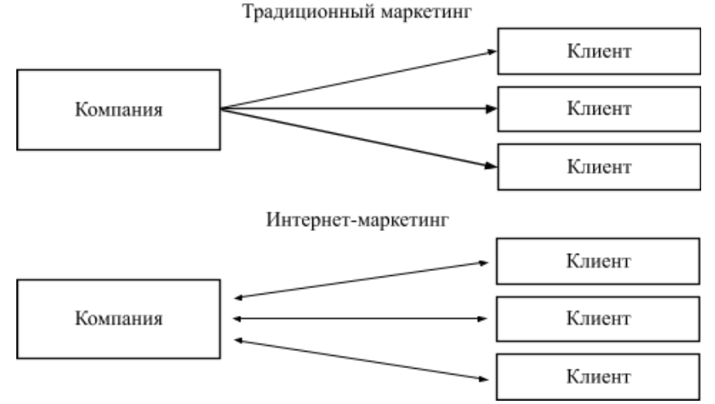
Рисунок 1.2 – Сравнение традиционного маркетинга и интернет-маркетинга [6]

Ведущие бренды, которые преуспели в клиентском опыте и персонализации, используют комбинацию трех различных способов достижения персонализированного клиентского опыта: оптимизация, сегментация и индивидуализация. Все три подхода используются в различных комбинациях для достижения целей персонализации бренда. На самом деле синергия возможностей и возможностей между ними наиболее сильна, когда они используются в сочетании друг с другом.
Важно обратить внимание на то, что в наши дни активно развиваются социальные сети и люди сами публикуют информацию о себе в общем доступе. Это не могло не сыграть свою роль в расширении возможностей сегментации аудитории. В качестве примера можно рассмотреть социальную сеть VK.com, популярную в странах СНГ. Рекламный кабинет данной сети располагает более 20 параметрами для таргетинга, такими как дата рождения, пол, возраст, место проживания, семейное положение, религия, интересы и прочее [29].
Integration (интеграция). Это метод диджитал-маркетинга, при котором происходит интеграция нескольких маркетинговых стратегий для формирования единого онлайн-подхода для достижения целей компании [15]. Наиболее популярные в интегрированном использовании следующие направления:
- веб-разработка и дизайн,
- поисковая оптимизация (SEO) и поисковый маркетинг (SEM),
- контент-маркетинг,
- социальный медиа маркетинг,
- управление местными объявлениями,
- платные рекламные (или рекламные с оплатой за клик) кампании.
Идея интегрированного цифрового маркетинга заключается в том, что, хотя каждая отдельная стратегия не имеет большого влияния сама по себе, при совместном использовании возможно создание более влиятельного присутствия в Интернете.
И это не просто какое-то мимолетное увлечение. Это в значительной степени статус-кво, когда дело доходит до цифровой сферы. Конечно, все еще существуют разовые кампании, но большинство компаний и рекламных агентств переходят к интегрированным решениям, поскольку всесторонняя маркетинговая стратегия обеспечивает лучшую видимость и рентабельность для бизнеса в Интернете.
Industry restructuring (реструктуризация отраслей)
За последние годы предприятия приняли цифровой маркетинг в качестве основной стратегии продаж, но его необходимо перестроить с учетом новых требований рынка. Сегодня клиенты тратят больше времени и ресурсов на собственные цифровые каналы, такие как веб-сайты, мобильные приложения и каналы обслуживания клиентов. Кроме того, благодаря социальным и цифровым каналам наблюдается значительное увеличение конверсии продаж, обеспечивающее самые высокие показатели рентабельности инвестиций. Однако традиционные стратегии цифрового маркетинга должны быть заменены адаптированной тактикой, основанной на данных, через интегрированные каналы социальных сетей и вещательных СМИ.
Несмотря на легкую доступность цифровых маркетинговых каналов, компании изо всех сил пытаются создавать персонализированные сообщения в больших масштабах и привлекать потенциальных клиентов. Им часто не хватает опыта, чтобы использовать цифровой маркетинг для привлечения потенциальных клиентов в Интернете и укрепления канала продаж. Предприятия не в состоянии понять больший рыночный спрос из-за ориентированного на лазер подхода, извлекающего выгоду из этого одного MQL. Такой близорукий подход не только вредит общему маркетинговому прогрессу, но и увеличивает накладные расходы, снижая рентабельность инвестиций.
Independence of location (независимость от местоположения)
Интернет устраняет необходимость в обычных операциях, поскольку клиенты всегда находятся на расстоянии простого подключения к Wi-Fi. Это создает больший доступ к инструментам для маркетинга бизнеса, а также создает среду геоарбитража как для компании, так и для сотрудника. В этих условиях компании могут передавать работу в страны с более низкой средней заработной платой, а сотрудники могут работать в местах, где стоимость жизни более доступна.
К вышеупомянутым фрагментам модели «6I» диджитал-маркетинга стоит добавить соответствующие положения.
Непрерывный доступ к широкому спектру платежеспособного круга пользователей.
Поисковая система «Яндекс» опубликовала отчет, согласно которому:
1) Сеть Интернет охватывает 73% населения России по сведениям с конференции РИФ 2018;
2) Аудитория мессенджеров составила 62% россиян в возрасте 12-64 лет;
3) Люди используют сеть Интернет на протяжении всего дня, в то время как телевизор смотрят только вечером. На рисунке 1.3 представлен график, показывающий охват дневной аудитории телевидения и сети Интернет, согласно которому последним пользуются чаще и дольше.

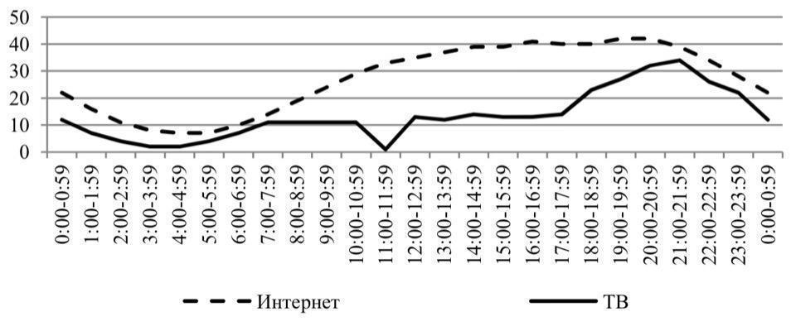
Рисунок 1.3 – Охват дневной аудитории телевидения и сети Интернет в минутах в час, на 2018 год [25]

4) Люди в возрасте от 18 до 44 лет с уровнем дохода выше среднего – наиболее привлекательная для рекламодателей категория населения – пользуются сетью Интернет в 3–4 раза чаще, чем их ровесники с уровнем дохода ниже среднего.
Многочисленные пользователи всемирной паутины рискуют оказаться под воздействием информационной перегрузки, поскольку они постоянно взаимодействуют сразу с несколькими источниками информации, поэтому пользователи предпринимают определенные действия, чтобы оградить себя от нежелательных источников, к которым также относят и рекламу. Когда человек долгое время пользуется каким-либо интернет-ресурсом, имеющим одни и те же рекламные объявления, глаз привыкает к рекламным полям и в дальнейшем он начинает игнорировать новую информацию, что там возникает.
Более того, в наши дни люди, пользующиеся сетью Интернет все чаще устанавливают расширения для браузера, так называемые «блокировщики рекламы», чтобы предотвращать загрузку рекламы на любом интернет-ресурсе [28].
Модель ценообразования в традиционном маркетинге была стратегической, и стоимость продажи рекламы зависела от таких факторов как: размер рекламного объявления в газете; времени, проведенного в эфире или от самого факта размещения рекламного объявления на наружных конструкциях.
В то же время, в рамках интернет-маркетинга используется динамическая модель образования, то есть оплата зависит от достижения каки-либо действий.
Были выделены ценовые модели оплаты в сети Интернет, представленные на рисунке 1.4.
CPC или cost per click – это цена за клик по рекламе. Здесь рекламодатель (то есть вы) платит за клик по объявлению. Некоторые рекламодатели предпочитают покупать CPC, а не CPM, потому что считают, что платят только тогда, когда кто-то достаточно заинтересован в сообщении, чтобы хотеть получить больше информации. И это, вероятно, правда. Некоторые программы CPC очень эффективны, но существует вероятность мошенничества, если компания преднамеренно использует ботов или какой-либо другой метод для привлечения кликов, не инициированных реальным человеком.

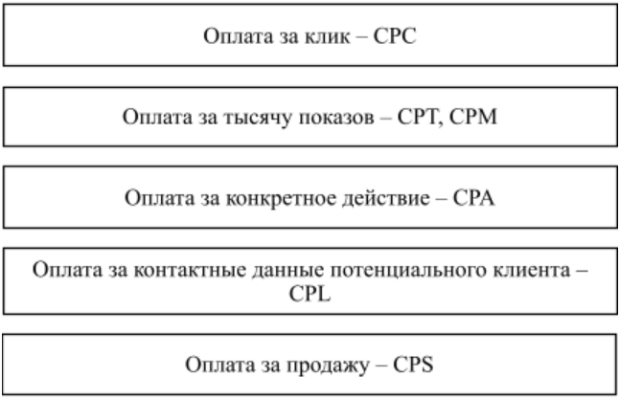
Рисунок 1.4 – Модели оплаты рекламы в сети Интернет [29]

CPC или cost per click – это цена за клик по рекламе. Здесь рекламодатель (то есть вы) платит за клик по объявлению. Некоторые рекламодатели предпочитают покупать CPC, а не CPM, потому что считают, что платят только тогда, когда кто-то достаточно заинтересован в сообщении, чтобы хотеть получить больше информации. И это, вероятно, правда. Некоторые программы CPC очень эффективны, но существует вероятность мошенничества, если компания преднамеренно использует ботов или какой-либо другой метод для привлечения кликов, не инициированных реальным человеком.
CPM или cost per mile, or thousand – устаревающий показатель во многих отраслях, но все еще широко применяющийся в мире онлайн-маркетинга, буквально означает «цена за тысячу показов». Тысяча относится к количеству показов. Таким образом, цена за тысячу показов – это цена за тысячу просмотров рекламного объявления.
Самым большим преимуществом CPM является то, что издатель (человек, который размещает рекламу на своем сайте) имеет очень четкое представление о доходах (или расходах). Можно увидеть, сколько раз была посещена веб-страница, на которой отображается рекламный баннер, и также сразу узнать, сколько раз была показана реклама.
CPA или cost per acquisition – это модель, в которой партнер получает оплату после того, как пользователь выполняет предполагаемое действие рекламодателя. Сюда входят любые транзакции – от присоединения людей к списку адресов электронной почты, загрузки каких-либо файлов, просмотра видео, подписки на услугу и подобных действий
CPL или cost per lead – данная модель очень похожа на CPC; однако здесь рекламодатель платит только за конкретное действие, совершенное пользователем, например, оставление личных данных или заполнение формы на сайте. CPL – популярная модель расчета в перфоманс-маркетинге, ориентированная на конкретный эффект.
CPS или cost per sales – это модель с низким уровнем риска, поскольку рекламодатель может отслеживать каждую продажу, что является конверсионным действием, к которому стремится рекламодатель. Рекламные кампании CPS – хороший выбор для рекламы традиционных продуктов, но они также уместны в мобильных приложениях, когда целью являются покупки в приложении.
Потенциальный недостаток CPS заключается в том, что он не всегда отражает поведение пользователя. Некоторые могут позже вернуться на сайт рекламодателя, чтобы купить товар, и компания не поймет, что продажа была результатом рекламы.
Вышеописанные модели ценообразования располагают некоторыми преимуществами, такими как возможность предвидеть итоги осуществления рекламной кампании и управление этими результатами.
Технологии сети, веб-ресурсы, инструменты продвижения в сфере цифрового маркетинга безостановочно развиваются и меняются.
Исходя из этого, можно сделать вывод, что важное значение имеет наблюдение за меняющимися тенденциями, а не просто понимание работы инструментов традиционного маркетинга [25].

  - Развитие инструментария диджитал-маркетинга

В настоящее время для продвижения компании во всемирной паутине существует множество инструментов. В зависимости от конкретных целей и задач, поставленных перед маркетологом, отдается предпочтение тому или иному инструменту [10].
Массовое внедрение Интернета в повседневную жизнь – самое большое событие, которое повлияло на маркетинг за последние три десятилетия. С самого утра и до вечера интернет является частью нашей повседневной жизни. Интернет – это как кислород для его пользователей. Хотя для бизнеса это может быть создание онлайн-репутации, присутствие в социальных сетях, но для других это может быть просто способ времяпрепровождения в автобусе, поезде и т. д.
В мире, где более 170 миллионов человек регулярно используют социальные сети, каждый работающий профессионал должен быть знаком, по крайней мере, с основными принципами диджитал-маркетинга. Проще говоря, диджитал-маркетинг – это продвижение товаров через интернет или любую форму электронных носителей.
Все началось с четырех хост-компьютеров в 1969 году. Сеть ARPANET (U. S. Advanced Research Projects Agency) была предложена, чтобы позволить исследователям общаться и обмениваться информацией друг с другом. Четыре компьютера были представлены в Стэнфордском университете, Университете Юты и Калифорнийском университете в Санта-Барбаре и Лос-Анджелесе [21]. Таким образом, первоначально интернет был запущен в 1969 году, но он был известен как ARPANET. В 1972 году ARPANET провела публичную демонстрацию, раскрыв возможности интернета [23]. На протяжении 70-х годов эффективность компьютерных технологий возросла, что позволило разработать доступные персональные компьютеры. В 1979 году CompuServe (первый крупный коммерческий онлайн-сервис США) начал предлагать электронную почту и техническую поддержку пользователям персональных компьютеров [14]. В течение следующих двух десятилетий электронная почта использовалась для обмена информацией и передачи данных [49].
В 1990-х годы в первый раз был употреблен термин диджитал-маркетинг. Популярность диджитал-маркетинга начала бы свое развитие намного позже, если бы в 90-е годы персональные компьютеры не начали бы использоваться все активнее. Развитие платформы Web 1.0 послужило началом цифрового века и появления сети Интернет [11]. Эта платформа дала пользователям возможность осуществлять поиск необходимой информации, однако этой информацией нельзя было поделиться при помощи интернета, из-за чего маркетологи по всему миру пока еще сомневались в этой цифровой платформе.
Однако, стоит отметить, что запущенный Тимом Бернерсом-Ли и его командой в 1991 году, проект World Wide Web действительно не взлетел, пока в 1994 году не был выпущен первый успешный браузер для массового рынка Netscape [36]. В течение следующих двух лет число людей, использующих Интернет, выросло с 16 миллионов до 70 [24], [59].
В 1993 году появился первый кликабельный баннер, после чего HotWired приобрела несколько баннеров для своей рекламы [57]. Это положило начало переходу к цифровой эре маркетинга. Из-за этого постепенного сдвига в 1994 году на цифровой рынок вышли новые технологии. Появлялись сайты электронной коммерции, такие как Amazon (1994) и eBay (1995). В 1994 году был выпущен Yahoo. Уже в первый год своего существования система обрела порядка 1 миллиона просмотров. Это повлекло за собой некоторые преобразования в сфере диджитал-маркетинга, поскольку компании оптимизировали свои веб-сайты с целью получения более высокого рейтинга в поисковых системах. На сегодняшний день существование сайта компании является очень важным пунктом в продвижении бренда в интернете, ведь страница бренда во всемирной сети является центром онлайн-деятельности компании. Первый шаг для завоевания аудитории – вовлечение пользователей на сайт. Затем следует три стадии взаимодействия с клиентом: вовлечение, конвертация и удержание. Данные этапы реализуются для того, чтобы у пользователя образовался интерес к бренду и его предложениям, ведь обычный посетитель сайта является потенциальным клиентом компании, поэтому, чтобы увеличить количество повторных продаж, стоит осуществлять дальнейшую работу с посетителем сайта. В данном случае главным инструментом является веб-сайт компании, и второстепенным – email-маркетинг, сообщества в социальных сетях, контентный маркетинг и т.д. [42].
Немаловажным способом добиться внимания клиента является создание фирменного стиля. Визуальный дизайн рекламы, продвижение, логотип, представление в социальных сетях, озвучивание видеороликов и т. д. – дифференцирует, создает репутацию, стимулирует продажи и фокусирует маркетинговое сообщение бренда [1].
Примерно 10 лет назад
Еще около 10 лет назад взгляды на главнейшие функции сайта компании были иными. На первый план выдвигались визуальная составляющая и узнаваемость. В достижении этих задач между собой соперничали многие крупные компании. Сейчас же основное внимание интернет-маркетологи уделяют достижению бизнес-задач.
Общие условия к веб-сайту компании:
1) Присутствие названия компании, контактной информации (электронная почта, номер телефона, адрес), а также упоминание данных о регистрации юридического или физического лица;
2) Выделяющееся название адреса сайта, в идеале совпадающее с названием компании. Например, www.nike.com. Таким образом, исключается двойное восприятие пользователем;
3) Предоставление ссылок на прочие ресурсы, где можно найти дополнительную информацию о компании: группы VK, Facebook, Instagram и прочие;
4) Описание деятельности компании и продукции, которую они предлагают;
5) Важно учесть, что если сайт компании представляет собой интернет-магазин, то в обязательном порядке должна быть указана информация о способах оплаты (наличными курьеру, при помощи банковской карты или электронного кошелька), условиях доставки, а также разработана понятная система регистрации;
6) Оптимизация работы сайта, обеспечивающая пользователю непрерывный доступ к предоставляемой им информации, а также высокую скорость загрузки страниц [55];
7) Важно предусмотреть возможность обратной связи, программ лояльности для клиентов, поддержку по эксплуатации продукта компании.
В 1998 году родился Google. Microsoft запустила поисковую систему MSN, а Yahoo вывела на рынок Yahoo web search. Мир диджитал-маркетинга увидел свой первый крутой всплеск в 2006 году, когда трафик поисковых систем, как сообщалось, вырос примерно до 6,4 миллиарда за один месяц.
До 2000 года в мире насчитывалось 42 миллиона пользователей интернета [49]. С растущим количеством пользователей интернета не только технологические гиганты, такие как IBM Corp. и Microsoft Corp., начали тратить миллионы долларов на диджитал-маркетинг, но и многие небольшие фирмы превратились в сайты с высоким трафиком.
В 2000 году произошел взрыв пузыря доткомов и многие стартапы, основанные на Интернете, потерпели неудачу. В том же году Google выпустила свой сервис AdWords, который предложил маркетологам возможность рекламировать свои продукты с помощью самых популярных интернет-сайтов в мире [19].
Электронная почта стала новым инструментом исходящего маркетинга, присоединившись к традиционному арсеналу телевизионной, радио- и печатной рекламы, а также телефонных продаж. Тем временем поисковые системы каталогизировали создаваемые новые веб-сайты и позволяли пользователям находить информацию, продукты и услуги, которые они хотели, не выходя из собственного дома. Маркетологи использовали ранние методы SEO, такие как ключевые слова, теги и обратные ссылки для создания высоких рейтингов. SEO расшифровывается как "поисковая оптимизация". Это практика оптимизации веб-страниц с целью достижения ими высокого положения в результатах поиска в Yandex, Google или других поисковых системах. Действия в рамках поисковой оптимизации направлены на улучшение рейтинга в неоплачиваемых (органических) результатах поиска.
SEO включает в себя техническую и творческую деятельность, которая подразделяется на "Onsite SEO" и "Offsite SEO". Эта терминология довольно устарела, но ее полезно понимать, поскольку она разделяет практики, которые могут быть выполнены на веб-сайте или за его пределами [32].
Что включает в себя работа над «Onsite SEO»:
Заголовок. Он сообщает поисковым системам, о чем говорится на данной странице. Он состоит из 70 символов или меньше, включая как ключевое слово, на котором фокусируется содержимое, так и название компании.
Мета-описание. Является дополнением к заголовку. На это пользователи также обращают свое внимание, чтобы лучше понять, о чем эта страница, и актуальна ли она. Описание должно кратко отражать содержание страницы и иметь ключевые слова.
Подзаголовки. С их помощью можно разбить информацию на сайте по блокам. Для этого используются теги H1, H2 и H3. Это особенно эффективно для страниц, содержащих больше количество информации [40].
Внутренние ссылки. С их помощью можно перенаправить пользователя на другой контент на сайте компании. То есть с их помощью посетитель сайта может перейти по ссылке на страницу продукта или услуги в блоге. Также внутренние ссылки влияют на структуру сайта.
Имя изображения и теги ALT. Если на веб-сайте используются изображения, лучше будет включить ключевое слово или фразу в имя изображения и тег alt. Это поможет поисковым системам лучше индексировать изображения, и поможет их продвижению на видное место, когда пользователи выполняют поиск изображений по определенному ключевому слову или фразе [44].
Таким образом, можно составить перечень рекомендаций для поднятия рейтинга сайта. Что нужно сделать:
1) Убедиться, что сайт подвергается индексации поисковыми системами;
2) Разработать структуру сайта таким образом, чтобы она была понятна алгоритму поисковой системы и предусматривала разделы, которые не должны учитываться при поиске. Показательным в данном случае является пример компании «Мегафон», на сайте которой в июле 2010 г. Были обнаружены более 8 тыс. частных sms-сообщений пользователей, отправленных через веб-интерфейс;
3) Предоставлять в структуре сайта ключевые слова, заголовки и подзаголовки, составленные согласно правилам языка HTML;
4) Опираться на текстовое содержание сайта, так как именно он анализируется поисковой системой. При использовании медиа-контента необходимо составлять к нему описание;
5) Необходимо принимать во внимание все ключевые слова, которые могут быть использованы потенциальным клиентом в процессе поиска определенной информации. К ним так же относятся всевозможные формы слова, слово с опечатками, синонимы и т.д. Например, популярная поисковая система Google находит в Сети примерно 42,2 млн страниц со словами «мобильный телефон» и только 9,27 млн страниц со словосочетанием «сотовый телефон», 589 млн страниц со словом «телефон» и 208 млн страниц со словом «телефоны» [12];
6) На повышение авторитетности сайта также влияет количество веб-ресурсов, ссылающихся на страницу компании. Это может происходить посредством репостинга интересного контента пользователями, покупки или обмена перекрестными ссылками с другими сайтами, регистрация в популярный каталогах сайтов, рассылка пресс-релизов на специализированные веб-ресурсы и прочее [41], [26].
К 2000-му году количество пользователей сети Интернет не переставало расти и достигло количества 361 миллиона человек. На протяжении 2000-х годов возникло множество влиятельных платформ, например Web 2.0, где теперь люди перестали быть пассивным пользователями и стали активными участниками, поскольку платформа дала возможность пользователям взаимодействовать друг с другом, а также с предприятиями [37]. В итоге объемы информационных потоков, в том числе каналы, которые используют интернет-маркетологи, значительно возросли, и уже в 2004 году интернет-реклама и интернет-маркетинг принесли около 2,9 миллиарда долларов только на территории США.
Далее стали возникать сайты социальных сетей, и первым из них можно считать MySpace. Эту платформу в 2005 году приобрела News Corporation за 580 долларов, а в 2008 году она уже считалась самой посещаемой социальной сетью в мире и насчитывала более чем 75,9 миллиона пользователей. Вскоре за MySpace последовал Facebook, он был запущен в 2004 году. Изначально сеть работала как студенческий каталог с фотографиями и личной информацией. Первое время сетью могли пользоваться лишь лица, обучающиеся в Гарварде, но в дальнейшем она распространилась на большую часть университетов Соединенных Штатов Америки и Канады [30]. Уже в 2006 году любой пользователь старше 13 лет, имеющий действительный адрес электронной почты, имел возможность зарегистрироваться в Facebook. В конце 2007 года в сети насчитывалось 100.000 страниц, где компании могли продвигать себя, это стало значительной частью эволюции диджитал-маркетинга.
Возникающие в сети Интернет новые веб-сайты открывали новые возможности для продвижения бренда и продуктов, и компании начинали это понимать. Социальные сети также позволяют создавать большое количество контента для продвижения бренда. Планирование и внедрение цифрового контента осуществляется для достижения единой цели; включает в себя создание и распространение контента такого как сообщения в блогах, статьи, сообщения в социальных сетях, видео, подкасты, электронные книги, руководства, вебинары и т. д.; включает в себя тестирование для оценки эффективности контента. Контент – это база, на которой строятся многие маркетинговые приемы. Этот маркетинговый термин также является фундаментальным компонентом контент-маркетинговых кампаний. Отдельное внимание стоит уделять уровню вовлеченности пользователей. Метрики для отслеживания вовлеченности целевого рынка в контент бренда: количество лайков, комментариев, репостов или взаимодействий с видео, обновлениями, блогами и т. д. В маркетинге в социальных сетях важно обращать внимание на видимость бренда, близость и доверие.
Еще одним важным этапом в развитии диджитал-маркетинга стали файлы cookie. Молодая технология начала пользоваться популярностью, поскольку рекламодатели начали искать пути получения выгоды из нее. Одним из способов стал мониторинг привычек просмотра и моделей использования сети Интернет частными пользователями с целью адаптации рекламных предложений и маркетингового обеспечения к их предпочтениям [3].
Реклама в интернете – один из видов деятельности, который помогает распространить информацию о бренде. С помощью рекламных объявлений компании представляют свои товары или услуги таким образом, чтобы он казался привлекательным для клиента, и шансы на то, что они купят продукт, увеличатся. Реклама адресована большим массам клиентов или определенной группе людей, которые могли бы быть заинтересованы в покупке товара.
Рекламу в интернете можно разделить на несколько видов: поисковый маркетинг, email-маркетинг, рекламу в социальных сетях, медийную реклама, нативная реклама, видеорекламу, push-уведомления, мобильную рекламу [2].
Поисковый маркетинг – это получение веб-страниц в верхней части SERP (страницы результатов поиска). Строка поиска – это отправная точка путешествия пользователя. Введя ключевое слово, пользователи ориентируются в основном на результаты первой страницы. Google Ads отображает платные результаты на основе аукциона ad rank. Компании называют свою цену за конкретное ключевое слово, в то время как Google анализирует качество и релевантность контента [56].
Email-маркетинг – это подход, основанный на общении по электронной почте. Этот тип интернет-рекламы является одним из старейших игроков на поле и наиболее адаптивным, поскольку маркетологи электронной почты всегда ищут инновации, как например недавно запущенные интерактивные электронные письма amp. К преимуществам email-маркетинга можно отнести: экономическую эффективность; экономию времени; возможность встраивать аудио- и видеоконтент, гиперссылки; измеримость; персонализацию и сегментацию; сочетаемость с другими инструментами диджитал-маркетинга [22].
Реклама в социальных сетях может охватить больше людей, чем любой другой тип рекламы. Это верный способ продвижения продукта и демонстрации контента в различных форматах, таких как видео, изображения, тексты и статьи. Реклама в социальных сетях – это разнообразная и всеобъемлющая форма маркетинга, которая предлагает маркетологам возможность быть по-настоящему творческими. Блоги компаний, как правило, носят менее официальных характер, чем заявления для прессы. В них могут содержаться: информация об истории успеха компании, примеры удачного использования продукта, рассказы о спонсорской и благотворительной деятельности, новости рынка, итоги голосования, опросы, конкурсы с призами, рассказы о внутренней жизни компании и т. д. [33].
Медийная реклама – это особый вид рекламы, который ориентирован на зрительное восприятие аудиторией. Владельцы сайтов с огромным трафиком на свой сайт хотят монетизировать его, поэтому они продают часть своего пространства с помощью Google AdSense, а рекламодатели покупают его с помощью Google Ads [27]. Google показывает релевантные объявления на основе двух подходов к ценообразованию: CPC и CPM. CPC – это стоимость за клик. Это модель ценообразования, которая измеряет стоимость каждого клика по объявлению; предназначена для привлечения трафика на веб-сайт, это критическая метрика цифрового маркетинга, показывающая, сколько бизнес платит за то, чтобы кто-то нажал на их объявление. CPM – модель ценообразования, которая измеряет стоимость онлайн – рекламы на 1000 показов. Хорошо подходит для создания узнаваемости бренда и доставки прямого сообщения на сайтах с высоким трафиком [7]. Однако, многие пользователи начинают избегать навязчивой баннерной рекламы, обоев, всплывающих окон, flash и видеорекламы с помощью программного обеспечения для блокировки рекламы.
Нативная реклама – это контент, который воспринимается как родной для выбранного канала. В некотором смысле, это не раздражающая альтернатива медийной рекламе. Это все равно, что положить копию камня в японский сад камней: никто не знает, что это пластик, потому что он выглядит естественным. Компании платят популярным площадкам за размещение тематических рекламных материалов в своих публикациях [39].
Видеореклама подразумевает демонстрацию зрителям рекламного ролика. Это дорогой вид рекламы, но и эффективный, так как высококачественные видео могут стать вирусными. Распространение вирусных роликов предполагается преимущественно на мобильных устройствах. За желание пользователя поделиться контентом отвечает виральность. Это тенденция к быстрому и широкому распространению изображения, видео или информации от одного пользователя интернета к другому [16].
Технология Push-уведомлений позволяет привлекать внимание пользователей всякий раз, когда они находятся в сети. Эти сообщения появляются в углу экрана, и щелчок по нему перенаправляет пользователя на определенную веб-страницу. Например, кофейня может прислать вам утреннее уведомление о 20% скидке при оформлении заказа до 10 утра. Пользователи подписываются на push-уведомления, чтобы оставаться на связи с брендом и первыми узнавать новости и обновления.
Мобильная реклама, как следует из названия, подразумевает рекламу на мобильных устройствах. Компании могут рекламировать свои предложения с помощью SMS, с согласия пользователя, или с помощью медийной рекламы в браузере, оптимизированном для мобильных устройств [8].
Вся онлайн-активность хранилась и до сих пор хранится в виде цифровой информации. Исследование 2000 года показало, что цифровая информация является наиболее быстро растущим типом уникальной информации, а большая часть текстовой информации “рождается цифровой”. Эта информация также известна как big data (большие данные) [47].
В 2010 году в мире насчитывалось 1,97 миллиарда пользователей интернета, что значительно больше, чем 361 миллион в 2000 году. Люди начали использовать смартфоны и небольшие устройства в целом, что позволило им просматривать интернет в любом месте и в любое время [62]. Сегодня же смартфоны обогнали персональные компьютеры в качестве основного цифрового устройства для выхода в интернет. Ранние сотовые телефоны впервые появились в 1970-х годах и продолжали развиваться в конце 20-го века и далее. Тем не менее, первым предприятием в технологии смартфонов считается BlackBerry. Выпущенное в 2003 году устройство впервые позволило пользователям отправлять электронную почту через свои устройства и было одобрено компаниями и правительствами за безопасность своей сети. В 2007 году Apple выпустила iPhone. Началась настоящая эра смартфонов, открывшая маркетологам новые возможности работы с клиентами [48]. Смартфоны впоследствии привели к дальнейшему росту использования социальных сетей, что еще больше расширило маркетинговые возможности.
Компании стали уделять больше внимания интересам, пожеланиям и потребностям своих клиентов, создавая более эмоциональную и персонализированную рекламу, которую они затем начали размещать с помощью рекламных сервисов социальных сетей. Эти рекламные сервисы развивались быстро и были успешными с самого начала. Реклама на Facebook по-прежнему популярна, а Instagram вызвал рост маркетинга влияния - новой популярной стратегии цифрового маркетинга [34].
2012 год был отличным годом для социальных сетей. Facebook был наиболее используемой платформой, за которой стояли Blogger и Twitter. Pinterest появился в том же году и сразу же стал огромным хитом, заставляя бренды придумывать новые стратегии продвижения своего контента на этой уникальной платформе и узнавать больше о своих клиентах.
Продукты, продаваемые в цифровом формате, стали доступны клиентам в любое время. Статистика, собранная Marketingtechblog за 2014 год, показывает, что публикация в социальных сетях является самой популярной онлайн-активностью в США. Среднестатистический американец тратит на социальные сети 37 минут в день. 99% цифровых маркетологов используют Facebook для выхода на рынок, 97% - Twitter, 69% - Pinterest и 59% - Instagram. 70% маркетологов B2C приобрели клиентов через Facebook. 67% пользователей Twitter гораздо чаще покупают у брендов, за которыми они следуют в Twitter. 83,8% люксовых брендов присутствуют на Pinterest. В тройку лучших социальных сетей, используемых маркетологами, входят LinkedIn, Twitter и Facebook. В 2014 году число пользователей мобильных устройств и смартфонов превысило число пользователей ПК. Было запущено приложение Facebook messenger вместе с адаптированной рекламой в LinkedIn и i Watch. В течение этого года Facebook приобрела Whatsapp.
В 2015 году Snapchat запустил свою функцию обнаружения. В этом году также было изобретено несколько новых технологий, таких как аналитика, носимые технологии (умная одежда) и контент-маркетинг. В этом году Facebook также запустил свои “Моментальные статьи” [45].
Популярными сайтами социальных сетей в 2017 году являются Facebook, YouTube, Instagram, Twitter, Reddit и др. Пользовательская база Facebook составляет 2,01 миллиарда человек (согласно данным на 30 июня 2017 года).
Таким образом, можно сделать вывод, что цифровой маркетинг растет в геометрической прогрессии, и каждый день он открывает новые возможности как для пользователей, так и для владельцев компаний. Если вы хотите прочно закрепить свое присутствие в эту цифровую эпоху, то вам нужно тщательно использовать все эти возможности.
В 2018 году тремя основными каналами цифрового маркетинга, используемыми компаниями, являются маркетинг в социальных сетях (81%), веб-сайт (78%) и маркетинг по электронной почте (69%). Наименее популярным каналом цифрового маркетинга, в который инвестируют компании, является SEO (44%). Основной целью бизнеса в области цифрового маркетинга в 2018 году является увеличение продаж и выручки (28%). Более крупные компании с большей вероятностью используют цифровой маркетинг, чтобы выделиться на фоне конкурентов (21%), в то время как более мелкие компании с большей вероятностью используют цифровой маркетинг для повышения узнаваемости бренда (21%). Восемьдесят три процента (83%) компаний считают, что их усилия по цифровому маркетингу эффективны в достижении своей цели [46].
В 2019 году многоканальность перерастет во всенаправленность. Цель – создать единую систему связи. Интернет-ресурсы, социальные сети и мобильные приложения работают в связке, вовремя “подхватывая” потребителя и делая его взаимодействие с брендом плавным и непрерывным. Ожидания пользователей в отношении более быстрого и качественного цифрового опыта растут, и мобильный Интернет не является исключением. Если компания желает предложить своим клиентам многоканальное путешествие, обе платформы должны дополнять друг друга и создавать удобный мобильный шоппинг в приложениях и на сайтах. Даже незначительные задержки могут привести к потере клиента: 53% людей покидают сайт, если загрузка занимает больше 3 секунд. В 2019 году пользователи впервые будут проводить больше времени в Интернете, чем перед экранами телевизоров. Большую часть этого времени они проведут за просмотром онлайн-видео. К 2020 году среднее время просмотра онлайн в мире достигнет 84 минут. По данным NPD Group, к концу 2019 года продажи умных колонок вырасли на 50%, а рынок достиг $2,7 B. Маркетинговые инструменты будут интегрированы с голосовыми сервисами: будет много приложений для голосовых покупок, от заказа еды до получения новостей. Боты также все чаще используются во всех типах взаимодействия между брендами и потенциальными клиентами. По данным Gartner, к 2020 году 85% таких взаимодействий происходит без участия человека. Так же все больше внимания уделяется персонализации с помощью data-driven маркетинга, развитию дополненной реальности и ценности пользовательского контента.
2020 год официально войдет в историю как один из самых волатильных, неопределенных и сложных лет, которые когда-либо переживали маркетологи. COVID-19 и на протяжении 2021 года заставлял маркетологов по всему миру переосмыслить различные процессы и технологии быстрее, чем когда-либо прежде [51]. Наблюдается беспрецедентный рост использования цифровых каналов, когда потребители выходят в Интернет, поскольку страны буквально закрываются, чтобы сдержать распространение вируса. А компании, которые продвинулись дальше по пути цифровой трансформации, когда началась пандемия, смогли остаться более устойчивыми благодаря своей цифровой зрелости. Больше значения стали уделять цифровому опыту, персонализация и модели прямого обращения к потребителю (DTC), созданию гибкости контент-маркетинга для поддержки нелинейного и постоянно развивающегося цифрового путешествия клиентов.
Обмен информацией – это все. Это огромная часть нового интернет-пространства, и грядущее поколение меняет способ просмотра и обмена информацией. Как первое по-настоящему мобильное поколение, “поколение Z”, как они известны, уделяют большое внимание персонализации и релевантности. Их привычки также эволюционировали по сравнению с миллениалами, которые в настоящее время взаимодействуют в среднем с тремя экранами, по сравнению с поколением Z, которые используют пять: смартфон, телевизор, ноутбук, настольный компьютер и iPod/iPad [17].
Хотя Интернет изменил все, стоит помнить, что старые формы маркетинга все еще имеют вес. Принятие цифровых тенденций не означает отказа от традиционных методов маркетинга.

  - Компаративный анализ развития рынка диджитал-маркетинга в странах ЕС

Для сферы диджитал-маркетинга характерна высокая технологичность, поэтому для осуществления анализа интернет-маркетинга прогрессивных стран важно обратить внимание на практику стран региона EMEA. Во всех этих странах рекламные услуги пользуются огромным спросом вследствие высокого уровня конкуренции. В отличие от традиционного маркетинга, продвижение в интернете позволяет снизить уровень издержек при осуществлении рекламной кампании. В частности, это касается новых эффективных инструментов, которые еще не были использованы на рынке [43].
Цифровые расходы – это лишь часть общих маркетинговых расходов для большинства компаний. Компании, которые в большей степени полагаются на Интернет для создания продаж, вкладывают больший процент своего маркетингового бюджета в цифровые технологии.
Хотя недавний отчет Forrester Research предсказал, что расходы на цифровую рекламу составят 46% всех рекламных расходов в 2021 году, это число может варьироваться в зависимости от различных факторов. Во всех секторах бюджеты цифрового маркетинга постоянно увеличиваются, в то время как традиционные каналы теряют позиции.
Важно упомянуть некоторые тенденции в продвижении. Так как комплекс мер по продвижению дает наилучший результат, в последнее время приобретение ссылок и написание SEO-текстов заменили на совокупность таких методов как: SEO, контекстная реклама, контент-маркетинг и SMM. Однако наибольший скачок для европейского бизнеса происходит в трех основных областях: клиентский опыт (CX), управление данными и персонализация с использованием искусственного интеллекта.
Европа идет в ногу с глобальной тенденцией к персонализированному клиентскому опыту (CX). Существует множество различных определений CX, но по своей сути все сводится к тому, как человек относится к опыту взаимодействия с брендом [58]. CX учитывает все, через что проходит клиент – это все, к чему клиент прикасается, пробует на вкус, обоняет, слышит, видит на протяжении всего опыта взаимодействия с брендом [38]. Что клиент будет чувствовать или думать? Все большее внимание уделяется переходу на модель “Я хочу быть здесь”, а не “я должен быть здесь”. Компании во Франции и Италии более уверены в своих возможностях CX, чем компании в Великобритании и Германии. Для многих работа над CX находится на ранних стадиях. По всему региону EMEA примерно половина всех опрошенных компаний описывают себя как “незрелых” или “не очень продвинутых” в сфере CX. Респонденты во Франции считают себя "очень продвинутыми" в CX, при этом 16% заявили, что они согласовали свою стратегию и технологии для CXC. Более половины итальянских компаний (55%) считают себя "очень" или "довольно" продвинутыми, что является более высоким уровнем, чем у их европейских коллег. Для сравнения, только одна из 20 опрошенных компаний из Великобритании и Германии классифицирует себя как "очень продвинутую" (5% и 6% соответственно), а еще две из пяти (37% и 38% соответственно) говорят, что они "довольно продвинутые".
Делая выводы о развитии зарубежного рынка интернет-рекламы, специалисты могут предсказывать развитие становления российского интернет-маркетинга. Также, благодаря опыту других стран, уже можно дать оценку текущего состояния маркетинговой стратегии на предприятиях и выделить ее сильные и слабые стороны.
Основываясь на интересах современных пользователей и эффективности используемых инструментов интернет-маркетинга, анализ характера глобального развития в области интернет-маркетинга предоставляет возможность дать оценку перспективам рынка рекламы в интернете.
Осведомленность потребителей о конфиденциальности данных привела к усилению регулирования того, что бренды могут и не могут делать с информацией своих клиентов. Поскольку многие маркетологи используют данные для принятия бизнес-решений, ведущие бренды в настоящее время разрабатывают новые стратегии для повышения доверия и прозрачности. Итак, как это соотносится с остальным миром? Более 36% предприятий в Европе заявили, что они очень ценят данные, которые фокусируются на отдельных людях, по сравнению с предприятиями в других регионах. Франция и страны Северной Европы больше всего инвестируют в first-party data, в то время как Германия адаптируется медленнее всего. First-party data (первичные данные) – это любая информация, собранная непосредственно из аудитории или клиентской базы компании [13]. Есть множество преимуществ использования первичных данных и ценность, которую эти данные могут предложить. Первичные данные обеспечивают наиболее качественную информацию об аудитории компании, что дает возможность создать персонализированный опыт для пользователей, улучшить стратегию ретаргетинга для повышения производительности и предсказать будущие тенденции [50]. Маркетологи используют данные с акцентом на first-party data. Более половины (52%) компаний в Германии планируют увеличить свои инвестиции в first-party data, по сравнению с 32% в Великобритании и 22% во Франции.
Управление пользовательскими данными превратилось из хранилища информационных технологий в мощный стратегический актив, необходимый для улучшения качества обслуживания клиентов. Теперь на десятилетие вперед предприятия будут продолжать смотреть за пределы данных, чтобы оставаться на связи с клиентом.
Внедрение персональных данных в работу требует огромных затрат времени и ресурсов. Маркетинг ИИ использует технологии искусственного интеллекта для принятия автоматизированных решений на основе сбора данных, анализа данных и дополнительных наблюдений за аудиторией или экономическими тенденциями, которые могут повлиять на маркетинговые усилия [53]. Искусственный интеллект способен на машинное обучение. Это практика использования алгоритмов для анализа данных, изучения их, а затем определения или прогнозирования чего-либо в мире. Таким образом, вместо того чтобы вручную кодировать программные процедуры с определенным набором инструкций для выполнения конкретной задачи, машина “обучается” с использованием больших объемов данных и алгоритмов, которые дают ей возможность научиться выполнять задачу [4]. Для многих крупных организаций тенденция к CX заставляет их инвестировать в ИИ и даже перестраивать то, как они ведут бизнес. Однако европейские организации медленнее адаптируются к такому использованию ИИ по сравнению с остальным миром (23% в Европе, 33% в Азиатско-Тихоокеанском регионе и 29% в Северной Америке). Для стран Европы персонализация в реальном времени является самой высокой в Великобритании (26%), что почти вдвое больше, чем в Германии (13%). Несмотря на эти препятствия, интерес к UX явно существует, потому что 28% европейских маркетологов заявили, что делают это одним из своих главных приоритетов на 2020 год. Интерес Италии и Северным странам самый высокий: почти 50% компаний планируют использовать ИИ.
Организации региона EMEA сосредоточены на улучшении обслуживания клиентов. Из длинного списка дисциплин оптимизация Customer journey является главным приоритетом, связанным с цифровыми технологиями, на 2020 год. Customer journey переводится как путь клиента. Путь клиента включает в себя все взаимодействия клиента с брендом до и после покупки. Путь клиента – это не то же самое, что опыт клиента (CX). Путь клиента – это сумма всех впечатлений клиента о компании или бренда, тогда как опыт клиента – это то, как клиент чувствует себя в рамках жизненного цикла клиента [35],[60]. Существует также такой термин как “Customer journey map”, что означает “карта пути клиента”. Это визуальная сюжетная линия каждого взаимодействия клиента с услугой, брендом или продуктом. Создание карты помещает организацию непосредственно в сознание потребителя, чтобы можно было видеть и понимать процессы, потребности и восприятие клиента. Карта описывает все точки соприкосновения клиента с брендом – от того, как он впервые услышал о компании через социальные сети или рекламу бренда, до его непосредственного взаимодействия с продуктом, веб-сайтом или службой поддержки и включает в себя все действия, которые клиент предпринимает для достижения цели в течение определенного периода времени. Описание текущих процессов в компании помогает визуализировать то, что испытывает клиент в режиме реального времени, и может выявить болевые точки, которые необходимо устранить. Эта тенденция отражает понимание того, что более эффективное управление Customer journey является частью стратегической основы, необходимой для обеспечения лучшего CX. Управление Customer journey является главным приоритетом, связанным с цифровыми технологиями, в Великобритании (38%) и Германии (27%), а также во Франции (28%). В странах Северной Европы это четвертый по значимости приоритет.
Компании по всему региону используют персонализацию и искусственный интеллект для повышения качества обслуживания. Организации региона EMEA реже, чем их коллеги в Северной Америке и Азиатско-Тихоокеанском регионе, предоставляют CX в режиме реального времени (23% в регионе EMEA против 30% в других регионах). Компании в Азиатско-Тихоокеанском регионе лидируют здесь, и треть (33%) утверждают, что делают это. Персонализация в режиме реального времени имеет самое высокое проникновение в Великобритании (26%), что вдвое превышает показатель в Германии (13%). Почти половина компаний региона EMEA (49%) уже используют искусственный интеллект (ИИ) и машинное обучение (ML) или планируют инвестировать. Это значительно опережает их коллег в других регионах (41%).
Компании региона EMEA сосредоточены на оптимизации клиентского опыта. Бренды, классифицированные как лидеры CX, в три раза чаще, чем их коллеги превысили свои бизнес-цели на 2019 год. И это касается и всего региона EMEA. Статистика показывает, что предприятия в регионе EMEA в целом были убеждены в ценности CX, но, конечно, есть нюансы в зависимости от региона и страны. В целом картина для региона EMEA с точки зрения признания возможностей CX отражает общемировую картину.
Как видно из рисунка 1.5, оптимизация клиентского опыта (22%) рассматривается как возможность номер один на 2020 год, опережая маркетинг, ориентированный на данные, который фокусируется на личности (15%) и создание привлекательного контента для цифрового опыта (14%).
На рисунке 1.6 показаны значительные различия между европейскими странами в том, как компании оценивают себя по степени зрелости CX (в качестве региона включены страны Северной Европы, включая Данию, Финляндию, Норвегию и Швецию).
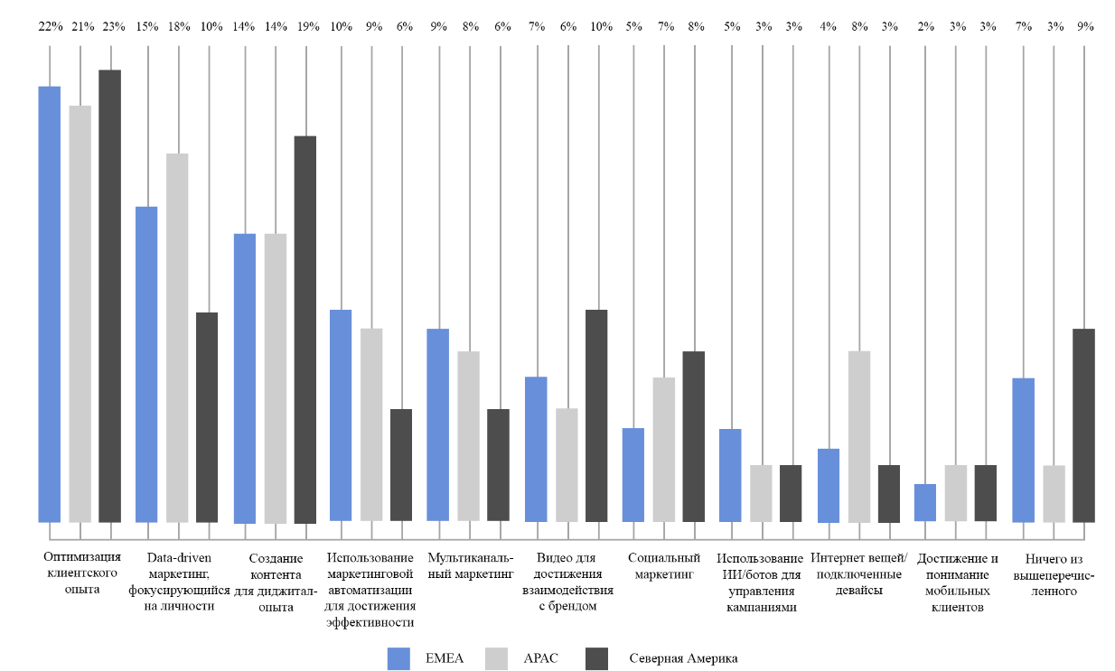
Рисунок 1.5 – Степень привлекательности областей является наиболее привлекательной возможностью для организации в 2020 году [53]

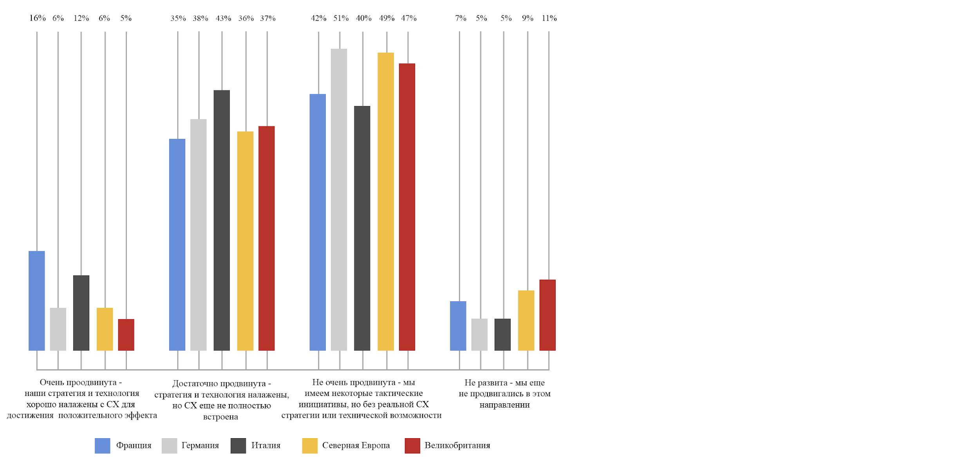
Рисунок 1.6 – Как оценивают свою компанию по степени зрелости клиентского опыта (CX)? [35]

Организации из Франции считают себя "очень продвинутыми", при этом 16% респондентов в этом регионе ставят себя в эту верхнюю категорию, определяемую как имеющие "стратегию и технологии, которые хорошо согласуются с CX для достижения положительного эффекта.
Компании из разных секторов и регионов стремятся лучше понимать путь своих клиентов, стремясь реагировать в режиме реального времени и в контексте потребностей людей.
На рисунке 1.7 показано, что организации региона EMEA делают управление customer journey главным приоритетом, связанным с цифровыми технологиями, на 2020 год.
Customer journey входит в тройку приоритетных направлений, связанных с цифровыми технологиями, в Великобритании (38%) и Германии (27%), а также во Франции (28%).

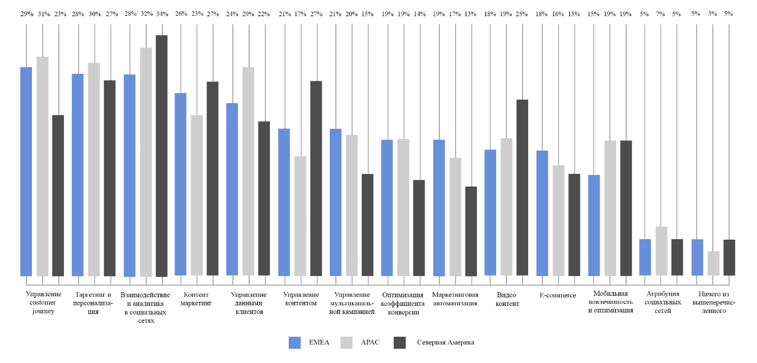
Рисунок 1.7 – Какие три области, связанные с цифровыми технологиями, являются главными приоритетами для вашей организации в 2020 году? [60]

Data-driven – это прилагательное, используемое для обозначения процесса или деятельности, которая стимулируется данными, а не управляется простой интуицией или личным опытом. Другими словами, решение принимается с помощью твердых эмпирических данных, а не спекуляций или интуиции. Термин используется во многих областях, но чаще всего в области технологий и бизнеса [5].
Наличие доступа к единому, согласованному представлению данных и создание индивидуальных профилей отдельных клиентов уже давно является основой эффективного управления клиентским опытом (CXM). Многие организации региона EMEA начали понимать ценность получения информации, и действовать на ее основе.
- Организации региона EMEA на 36% чаще, чем их коллеги в других регионах, рассматривают data-driven маркетинг, ориентированный на конкретного человека, как привлекательную возможность на предстоящий год (15% против 11%) что видно из рисунка 1.8;
- В регионе EMEA британские компании, скорее всего, назовут data-driven маркетинг единственной наиболее привлекательной возможностью – 21% по сравнению с 11% во Франции, 15% в Германии и 16% в странах Северной Европы;
- На другом конце спектра только 4% итальянских организаций считают data-driven маркетинг своим самым захватывающим возможность, вместо этого склоняясь к применению искусственного интеллекта /ботов (11% против 4% по региону EMEA).

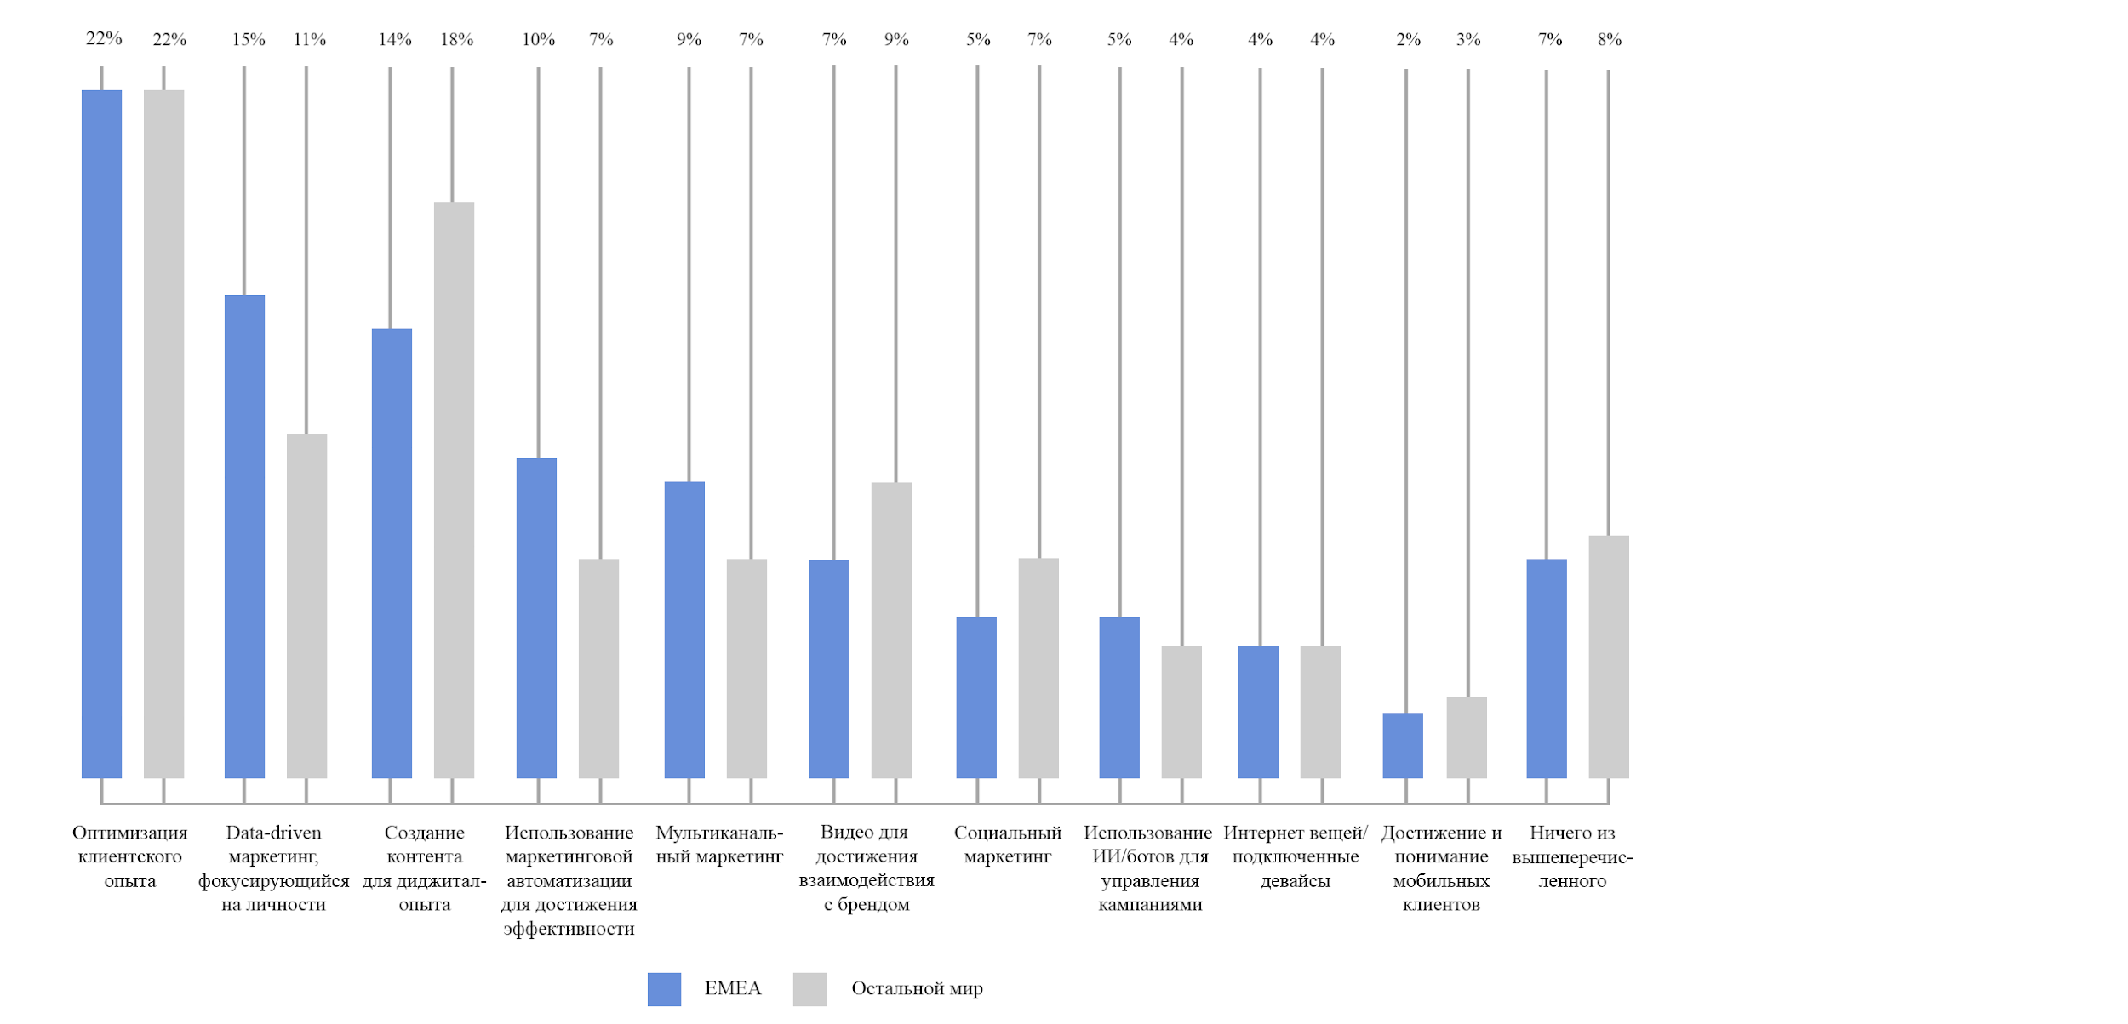
Рисунок 1.8 – Какая из областей является самой интересной возможностью для вашей организации в 2020 году? [5]
Переход от разрозненных информационных ресурсов к системе управления клиентским опытом на основе анализа данных и создание основы для эффективного data-driven маркетинга зависит от трех вспомогательных элементов:
  - Отношение к данным как к стратегическому активу всей организации;
  - Обеспечение межорганизационного партнерства между ИТ и остальной частью бизнеса;
  - Разработка стратегии управления данными. Организациям необходимо сделать шаг назад и разработать бизнес-ориентированную структуру для сбора, управления, защиты и анализа данных клиентов.
Искусственный интеллект помогает добиться масштабной персонализации. Внедрение клиентских данных в работу – одна из центральных задач, стоящих перед организациями по всему миру. В настоящее время способность компании конкурировать во многом зависит от того, насколько эффективно она может адаптироваться к индивидуальным клиентам.
Достижение такой персонализации в режиме реального времени является серьезной проблемой. Это вынуждает предприятия становиться очень опытными в управлении своими данными и извлечении из них пользы. А это означает, что им часто приходится полностью перестраивать методы ведения бизнеса и сосредотачиваться на ИИ.
Предприятия региона EMEA ни в коем случае не застрахованы от этих проблем персонализации, поэтому прогресс во внедрении явно неоднозначен. Когда дело доходит до предоставления персонализированного опыта в режиме реального времени, организации региона EMEA с меньшей вероятностью, чем организации по всему остальному миру, внедрили эту возможность в свой бизнес (23% в регионе EMEA против 33% в Азиатско-Тихоокеанском регионе и 29% в Северной Америке), что видно по данным на рисунке 1.9. Даже среди брендов, которые являются лучшими в своем классе по обслуживанию клиентов, распространение персонализации в режиме реального времени в регионе EMEA ограничено. Лидеры CX в регионе EMEA значительно отстают от своих коллег в Северной Америке и Азиатско-Тихоокеанском регионе в плане внедрения персонализации (29% в регионе EMEA против 38% в других регионах). Существуют большие различия между странами региона EMEA, когда речь заходит о персонализации. Персонализация в режиме реального времени имеет самое высокое проникновение в Великобритании - 26%. Это вдвое больше, чем в Германии (13%).

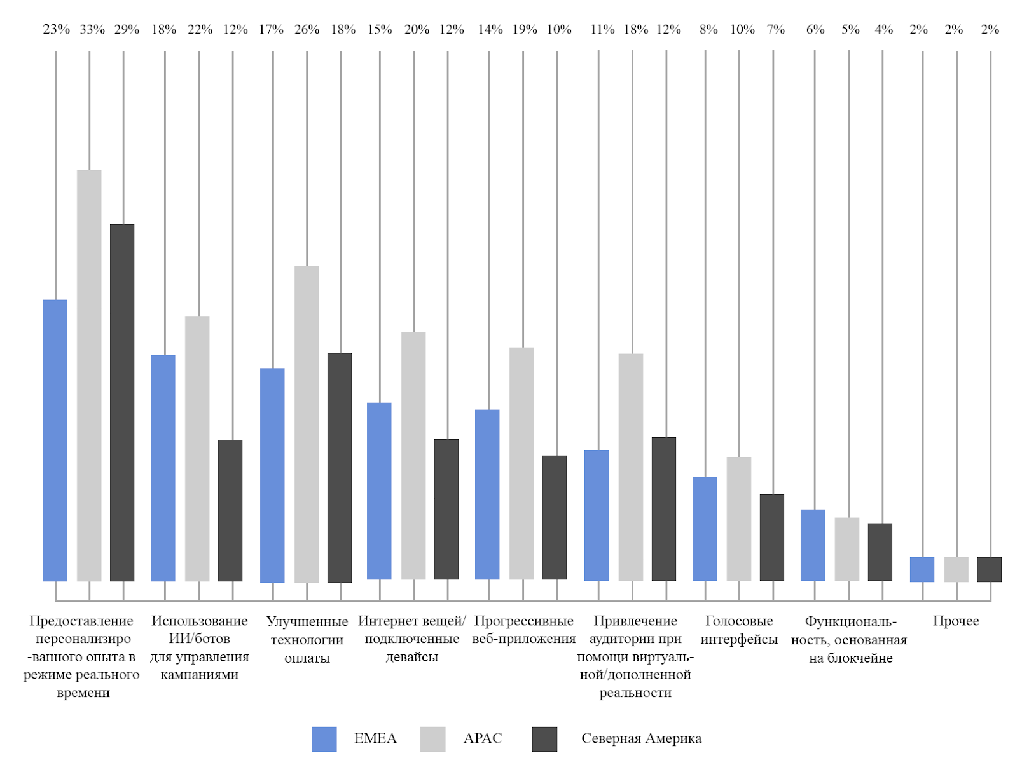
Рисунок 1.9 – Что из перечисленного компании начинают внедрять в свой бизнес [4]

Однако, несмотря на сложность внедрения персонализации, компании в регионе EMEA готовы к этой задаче. Среди маркетологов региона EMEA 28% считают таргетинг и персонализацию одним из трех своих главных приоритетов на 2020 год.
Подводя итоги, можно составить четыре ключевые задачи маркетологов региона EMEA:
1) Оптимизация поездок клиентов должна быть приоритетом для маркетологов во всех странах;
2) Организациям региона EMEA следует сосредоточиться на data-driven маркетинге;
3) Можно наблюдать прямую корреляцию между зрелостью CX и акцентом на first-party data и стратегии после использования файлов cookie. Организации в регионе EMEA должны дорожить своими собственными конфиденциальными данными как способом дифференциации за счет лучшего опыта;
4) Хотя компании в регионе EMEA опережают компании в других регионах, когда дело доходит до внедрения ИИ, им следует продолжать пытаться понять его потенциал для более эффективного маркетинга, например, для получения информации о своих клиентах, чтобы обеспечить еще лучший цифровой опыт.
Резюмируя сказанное, отметим, что диджитал-маркетинг является вспомогательным инструментом маркетинга компании и используется для взаимодействия компании с клиентом в цифровом пространстве. Тем не менее, хотя диджитал-маркетинг и не является самостоятельной практикой, он имеет значительные отличия от традиционного маркетинга за счет применения в рамках виртуальной среды
В области цифрового маркетинга непрерывно меняются и совершенствуются инструменты продвижения, что указывает на необходимость не только понимать инструменты традиционного маркетинга, но и заниматься непрерывным мониторингом изменяющихся тенденций.
Для сферы диджитал-маркетинга характерна высокая технологичность, поэтому для осуществления анализа интернет-маркетинга прогрессивных стран внимание было обращено на практику стран региона EMEA. Делая выводы о развитии зарубежного рынка интернет-рекламы, специалисты могут предсказывать развитие становления российского интернет-маркетинга. Также, благодаря опыту других стран, уже можно дать оценку текущего состояния маркетинговой стратегии на предприятиях и выделить ее сильные и слабые стороны.
Во всех странах EMEA рекламные услуги пользуются огромным спросом вследствие высокого уровня конкуренции. В отличие от традиционного маркетинга, продвижение в интернете позволяет снизить уровень издержек при осуществлении рекламной кампании. В частности, это касается новых эффективных инструментов, которые еще не были использованы на рынке.
Одним из продолжающих свое развитие трендов является внедрение клиентских данных в работу для уникализации предложений и обращений к клиенту. Следует отметить возрастающую осведомленность потребителей о конфиденциальности данных, что приводит к ужесточению регулирования того, что бренды могут и не могут делать с информацией своих клиентов.
Необходимость повышения уровня персонализации является серьезной проблемой. Это вынуждает предприятия полностью перестраивать методы ведения бизнеса и сосредотачиваться на развитии ИИ.

2 Исследование степени готовности МСП Краснодарского края к внедрению системы сквозной аналитики

2.1 Методика проведения исследования готовности российских предпринимателей к внедрению систем сквозной аналитики

Маркетинговые исследования – это регулярный поиск, сбор, анализ и представление различной информации, которая относится к определенной рыночной ситуации. С той, с которой столкнулся сам предприниматель. Осуществляются такие исследования и с целью совершенствования качества процедур утверждения решений, а также контроля в маркетинговой области.
Маркетинговые исследования рынка разделяют на два типа: первичные и вторичные. Отличаются они по способу сбора информации. Первичные исследования компании проводят сами с нуля и не используют информацию из сторонних источников. Первичные исследования отвечают на конкретные вопросы, а цель исследования всегда сопоставляется с бизнесом компании. Такой тип исследования надежный, потому что компания точно знает, как данные собирали и какие способы подсчета использовали. Однако проводить исследования «в полях» не всегда бюджетно. Вторичные исследования – это поиск информации в уже существующих материалах, официальных и неофициальных источниках: отчетах других компаний, агентств, консалтинговых компаний и государственных организаций (Росстат, Центробанк). Минус в том, что нельзя быть уверенными в достоверности информации и правильности подсчетов. Также данные таких исследований быстро устаревают [31].
Методы сбора первичных данных делятся на методы сбора качественных данных (фокус-группа, глубинное интервью, анализ протокола), методы сбора количественных данных (опрос, retail-audit) и так называемые mix-методики (hall-тесты, home-тесты, mystery shopping).
Существуют десятки видов маркетинговых исследований. Из-за развития digital-технологий появляются потребности в новых. К самым популярным видам исследований можно отнести: исследование рынка, исследование конкурентов, исследование использования продуктов или услуг, исследование кампании, исследование удовлетворенности и лояльности клиентов и прочие.
В классическом маркетинговом исследовании выделяют 6 шагов. Первый – определение проблемы, второй – план исследования, третий – сбор информации, четвертый – анализ данных, пятый – представление результатов, и, наконец, шестой – принятие решений [9].
Маркетинговые исследования – опора для бизнеса и своеобразный компас, который указывает верное направление движения. Никакой способ не даст 100% гарантии правильности бизнес-решений. Но с исследованиями больше шансов получить объективную картину, избежать HiPPO Effect («эффект гиппопотама»), когда бизнес принимает решения на основе мнения и интуиции руководителей. Данные – более надежный советчик.
Учитывая повышение конкуренции среди предприятий, использующих каналы диджитал-маркетинга и вызванное этим повышение стоимости привлечения клиентов, все ярче проявляется ценность оптимизации рекламных бюджетов.
Автором было проведено исследование на основе опроса предпринимателей, маркетологов и руководителей предприятий разного уровня с целью выяснить, насколько востребованы системы аналитики и нуждаются ли предприятия в установке системы сквозной аналитики, позволяющей значительно улучшить результаты маркетинговых кампаний.
Опрос был выбран как наиболее удобный метод при описательном исследовании. Опрос – один из наиболее распространённых методов исследования, позволяющий получить напрямую от респондента информацию различного характера. Опрос относится к группе количественных методов, что дает возможность применять разнообразные математические методики для анализа полученных результатов. Инструментом сбора информации выступает формализованная анкета, заполняется опрашиваемым самостоятельно.
Одним из наиболее эффективных методов оценки эффективности рекламных каналов является сквозная аналитика. Под системой сквозной аналитики подразумевается порядок анализа эффективности маркетинговых затрат (инвестиций), объединяющего в себе данные по всем рекламным каналам в единую систему, что позволяет отследить полный путь клиента от первого контакта до совершения покупки и повторных продаж. Для примера: взяв данные о посещаемости и конверсии сайта из Яндекс.Метрики о продажах и цикле сделки из CRM, стоимости проектов и повторных покупках из 1С, можно посчитать LTV по рекламным каналам. Это позволит исключить из планов расходы на неэффективные каналы.
Инструментом сбора первичной информации стала анкета. Анкета – это гибкий инструмент, позволяющий получить множество исходных данных, но требующий тщательной разработки и апробации с целью выявления недостатков до начала ее широкого использования. Основные преимущества данного метода – возможность получения информации от большого количества респондентов – анкетный опрос как метод исследования не ограничивает количество участников, а также обеспечение высокого уровня массовости исследовании.
Анкетирование было проведено при помощи инструментов рекламной сети ВКонтакте. При помощи сервиса подбора аудитории Target Hunter автором была собрана база пользователей сети Вконтакте, подходящих под разработанные критерии, и запущена рекламная запись.
В разработанной анкете представлено 23 вопроса, сформулированные максимально конкретно и точно, чтобы не допускать неясностей и двусмысленности. Анкета условно разделена на 3 части. Вступительная, которая позволяет удостовериться в том, что опрос проходит представитель интересующей автора аудитории, и узнать характерные черты представляемого им предприятия. Далее следует основная часть – вопросы, направленные на выявление текущего состояния систем аналитики и приоритетности в задачах маркетинга на предприятии. И последняя – заключительная часть, где опрашиваемый указывает, есть ли у него желание и возможность дополнительных затрат на внедрение системы сквозной аналитики в случае, если она еще не используется на предприятии.
В анкете использовались открытые вопросы, вопросы с выбором одного и нескольких вариантов ответа и вопросы с оценкой по шкале от одного до пяти.
Исследование проводилось с 24.11. 2021 г. по 16.03.2022 г., и по его завершении было получено 83 заполненных опросных листа, но, поскольку 11 пользователей не соответствовали портрету целевой аудитории исследования по причине вероятной неточности подбора аудитории, для дальнейшего анализа было отобрано 72 участника, из которых 49 владельцев предприятия, 18 маркетологов и 5 руководителей.

2.2 Анализ уровня развития систем маркетинговой аналитики российских компаний

Данные, приведенные на рисунке 2.1, показывают, что подавляющее большинство 86,11% опрашиваемых являются представителями микропредприятий. 12,50% малых предприятий. 2,78% средних предприятий. Таким образом, были опрошены преимущественно представители микропредприятий, что обусловлено наибольшей распространенностью данного типа предприятий в Краснодарском крае. Следовательно, исследование будет направлено на изучение преимущественно небольших компаний.
Как видно из рисунка 2.2, 48,61% опрошенных компаний позиционирует себя как среднюю по размерам среди конкурентов, 11,11% позиционируются лидерами или претендентами на лидерство, 13,89% – специализируются в узкой рыночной нише и 26,39% считают себя новичками на рынке.
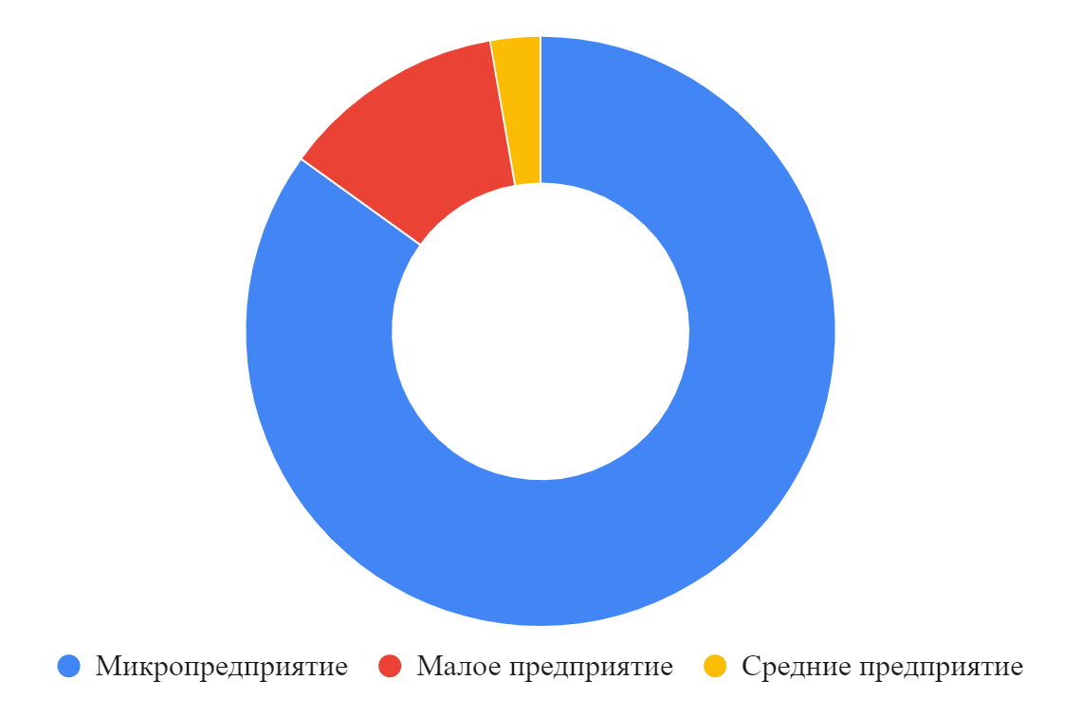
Рисунок 2.1 – Деление опрашиваемых на категории по размеру предприятия (составлено автором)

Как видно из рисунка 2.2, 48,61% опрошенных компаний позиционирует себя как среднюю по размерам среди конкурентов, 11,11% позиционируются лидерами или претендентами на лидерство, 13,89% – специализируются в узкой рыночной нише и 26,39% считают себя новичками на рынке.

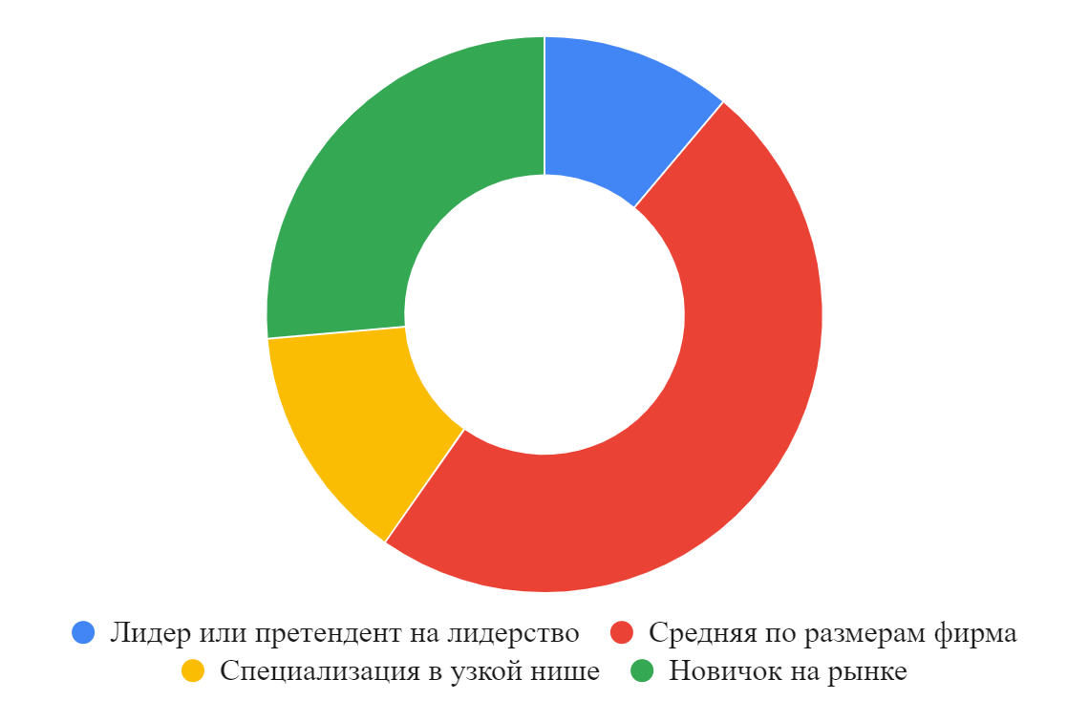
Рисунок 2.2 – Рыночная позиция предприятий респондентов по мнению самих опрашиваемых (составлено автором)
Также по результатам опроса был выявлен возраст предприятий. Согласно данным на рисунке 2.3, 41,67% опрашиваемых, основано в течение года. 34,72% предприятий существуют на протяжении 1-3 лет. 16,67% от 5 до 8 лет и, соответственно, предприятий, что ведут свою деятельность более 8 лет, лишь 6,94%.

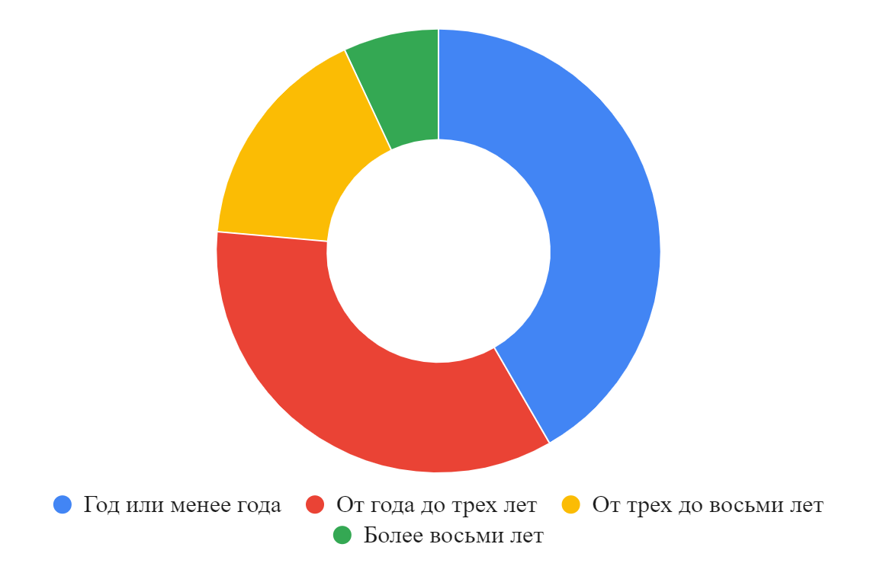
Рисунок 2.3 – Возраст опрашиваемых предприятий (составлено автором)

Еще одним был задан вопрос касательно стадии жизненного цикла предприятия. Из информации, приведенной на рисунке 2.4, следует, что 26,39% опрашиваемых наблюдают рост предприятия, 22,22% упадок предприятия, 19,44% стагнацию и 31,94% затруднились ответить на данный вопрос.
В дополнение к предыдущему вопросу было решено узнать, на какой стадии жизненного цикла продукта находятся реализуемые предприятиями товары/услуги, чтобы лучше понимать состояние рынка, на котором они ведут свою деятельность

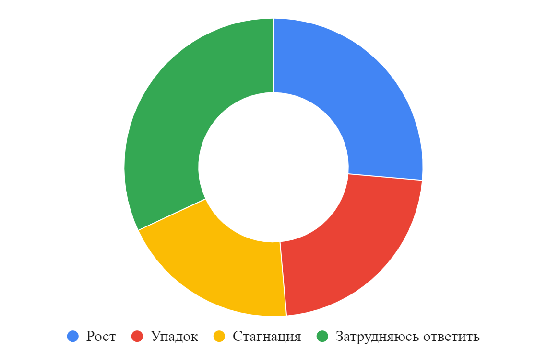
Рисунок 2.4 – Стадии жизненного цикла находится опрашиваемых предприятий (составлено автором)

Как видно из рисунка 2.5, 11,11% опрошенных заявили, что их рынок лишь начинает формирование, 19,44% наблюдают активный рост, 33,33% наблюдают замедление роста (зрелость) и 36,11% заявили о спаде рынка их товаров/услуг.

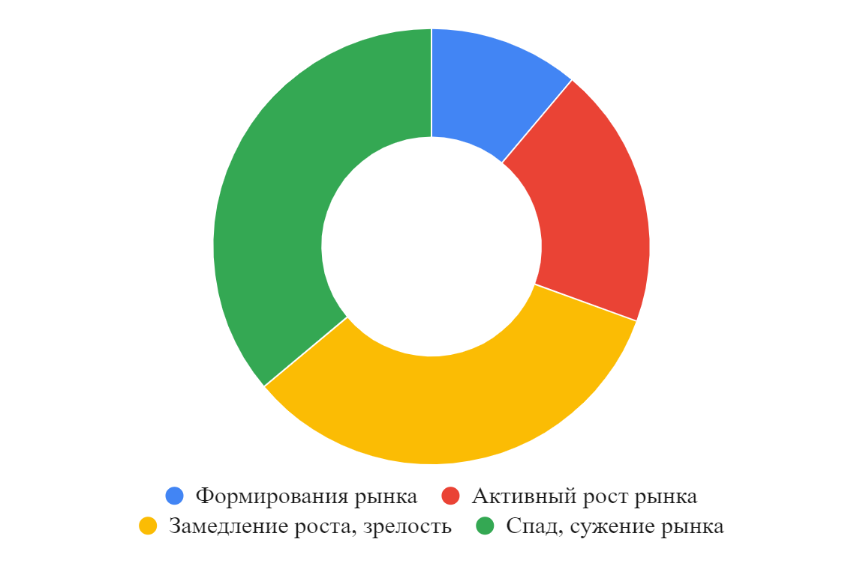
Рисунок 2.5 – Стадии жизненного цикла реализуемого предприятием продукта (составлено автором)
Следующий ряд вопросов был направлен на выявление текущего состояния систем аналитики и приоритетность в задачах маркетинга на предприятии. Для достижения поставленных целей было решено условно разделить компании на две группы: компании с бюджетом до 50000 рублей и компании с бюджетом более 50000 рублей. Согласно данным на рисунке 2.6, ежемесячный маркетинговый бюджет у 77,78% составляет до 50000 рублей, а у 22,22%, соответственно, свыше 50000 рублей.
Из полученных результатов можно сделать вывод о том, что большинство предприятий могут испытывать трудности с выделением бюджета на внедрение готовых решений маркетинговой аналитики на предприятии и найм профессионального маркетолога.

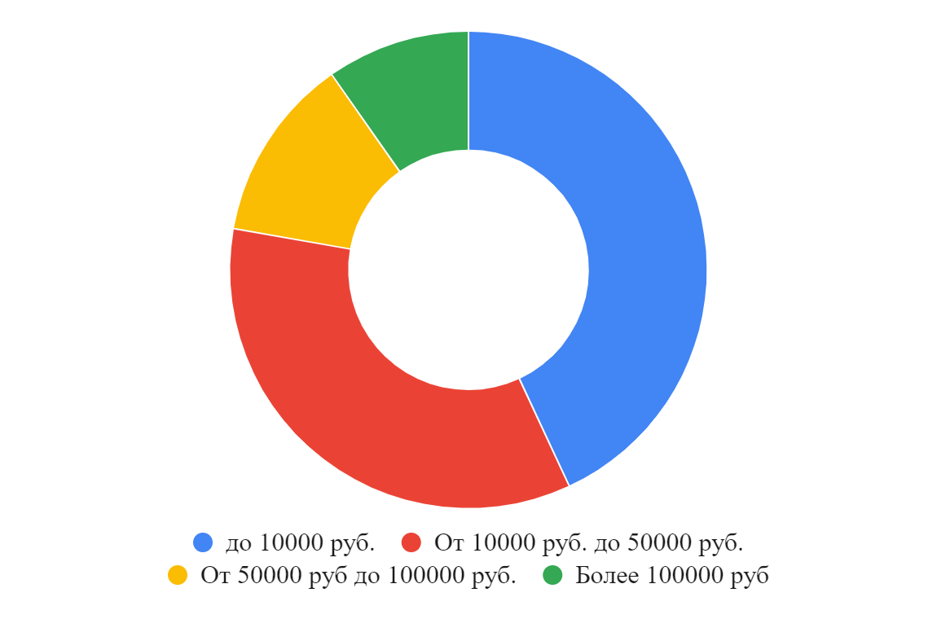
Рисунок 2.6 – Распределение респондентов по ежемесячному бюджету на маркетинг (составлено автором)

Чтобы убедиться в правильности данного вывода, было решено первый вопрос следующего блока посвятить его подтверждению. Отвечая на вопрос “Укажите, кто занимается маркетингом в вашей компании?”, респонденты выбирали из предложенных вариантов ответа.
Анализ результата, представленного на рисунке 2.7, показывает, что в 44,44% случаев маркетингом на предприятии занимается не маркетолог, а специалист, совмещающий обязанности маркетолога с другими, что характерно для малого бизнеса, не имеющего возможности на выделение крупной суммы средств на отдельного специалиста. В 30,56% случаев маркетинг отдается на аутсорсинг, в 20,83% маркетингом занимается штатный маркетолог и лишь в 4,17% маркетинговый отдел.

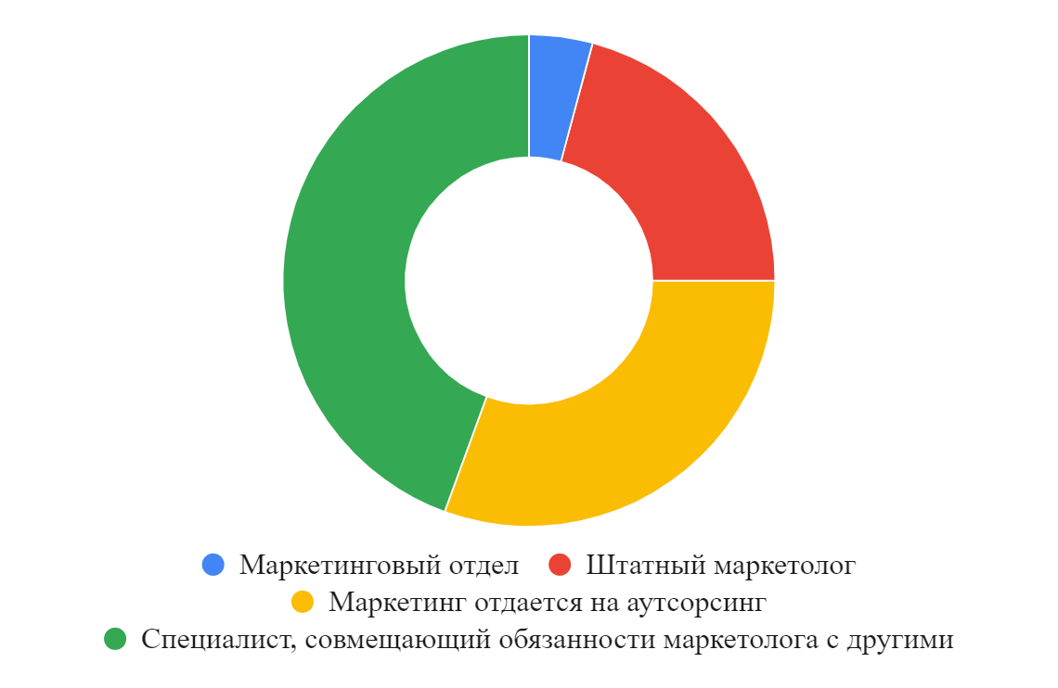
Рисунок 2.7 – Должностные лица, занимающиеся маркетингом на предприятии (составлено автором)

Из полученных данных можно сделать предположение о существовании зависимости между размером маркетингового бюджета и компетенциями специалиста, занимающегося маркетингом.
Для подтверждения данного предположения был применен метод корреляционного анализа. Для этого автором были присвоены ранговые значения суммам бюджета, выделяемым на маркетинг от 1 до 5 в зависимости от их размера, а специалисты, занимающиеся маркетингом в компаниях, были разделены на две группы: маркетологи и не маркетологи.
Дополнительно автор решили проверить, существует ли корреляция между бюджетом и рыночной позицией, а также между бюджетом и географическим рынком предприятий. В результате были получены следующие данные, отображенные в таблице 2.1.

Таблица 2.1 – Корреляция маркетингового бюджета, наличия профессионального маркетолога, рыночной позиции и географического рынка предприятия (составлено автором)
 | Бюджет | Маркетолог | Позиция | География
Бюджет | 1
Маркетолог | 0,63 | 1
Позиция | 0,54 | 0,37 | 1
География | 0,23 | 0,35 | 0,17 | 1

Исходя из данных, приведенных в таблице 2.1, можно сделать вывод о том, что размер бюджета и наличие профессионального маркетолога имеют прямую зависимость, дополнительно стоит отметить зависимость между бюджетом и рыночной позицией предприятия, во всех остальных случаях корреляция была слабой.
Данный блок вопросов позволяет сделать вывод о том, что данная выборка подходит для дальнейшего анализа с целью получения достоверной информации о комплексе интернет-маркетинга.
Перед переходом к следующему блоку вопросов, непосредственно касающихся темы аналитики, автором было решено прояснить несколько ключевых моментов о том, как выстроен маркетинг на предприятиях респондентов.

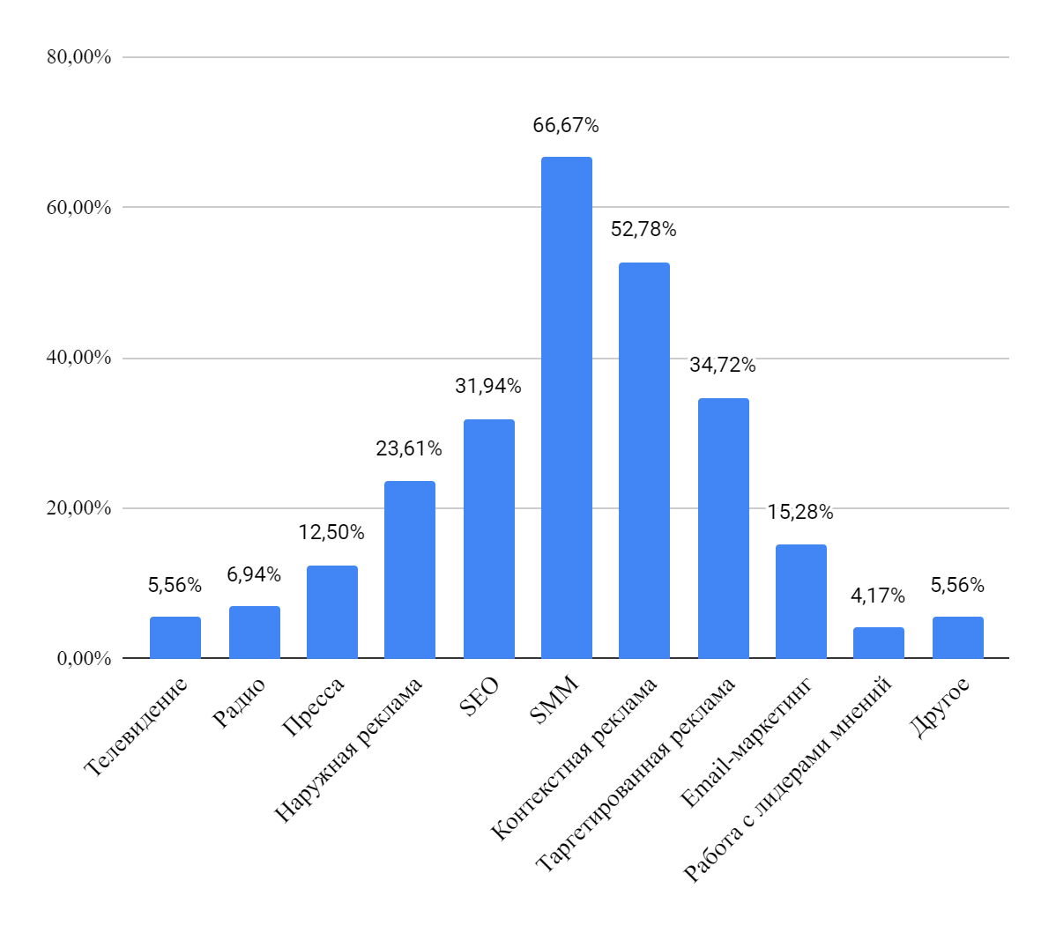
Рисунок 2.8 – Оценка популярности маркетинговых каналов (составлено автором)

В 2019 году был проведен опрос популярности каналов продвижения, в ходе которого было выявлено, что интернет является самым популярным каналом (по результатам опроса его использовал 91,53% опрашиваемых). Поэтому было принято решение приравнять инструменты продвижения через интернет к другим каналам продвижения в связи с их популярностью.
Из информации, приведенной на рисунке 2.8, видно, что наиболее популярными источниками трафика являются SMM, его используют 66,67% предприятий. Далее по популярности идут следующие каналы: контекстная реклама 52,78%, таргетированная реклама 34,72%, SEO 31,94%, наружная реклама 23,61%, email-маркетинг 15,28%, пресса 12,50%, радио 6,94%, телевидение 5,56%.
По результатам опроса, интернет ожидаемо остался самым популярным каналом, его используют 90,28% опрошенных, что практически полностью повторяет цифру предыдущего опроса, а разница находится на уровне погрешности.
Из этого можно сделать вывод о том, что и классические инструменты отслеживания эффективности каналов рекламы устаревают и теряют свою эффективность в связи с разнообразием форм и методов продвижения.
Согласно данным на рисунке 2.9, 30,56% опрошенных планируют увеличение маркетингового бюджета, 20,83% думают о сокращении и 48,61% планируют оставить без изменений. Это говорит о том, что даже в столь сложной экономической ситуации, вызванной событиями последних лет, все больше предпринимателей осознают важность маркетинговых затрат.
Увеличение затрат на маркетинг должно повлечь за собой и усиление контроля над выделяемыми на него средствами, что делает еще более актуальной тему настройки систем аналитики эффективности маркетинговых затрат на предприятиях.

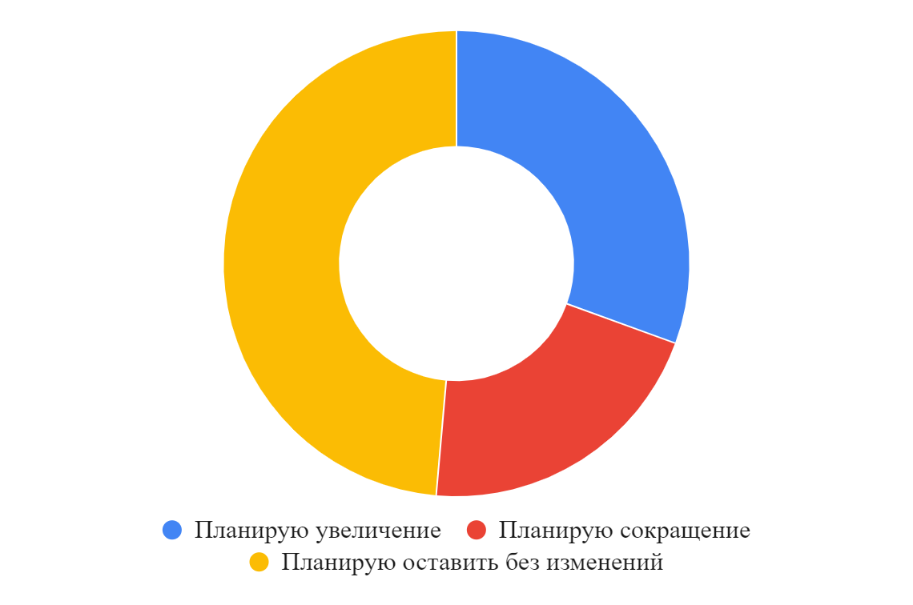
Рисунок 2.9 – Планы предприятий на изменение маркетингового бюджета (составлено автором)

Данные, приведенные на рисунке 2.10, говорят о том, что 56,94% используют аналитические сервисы.

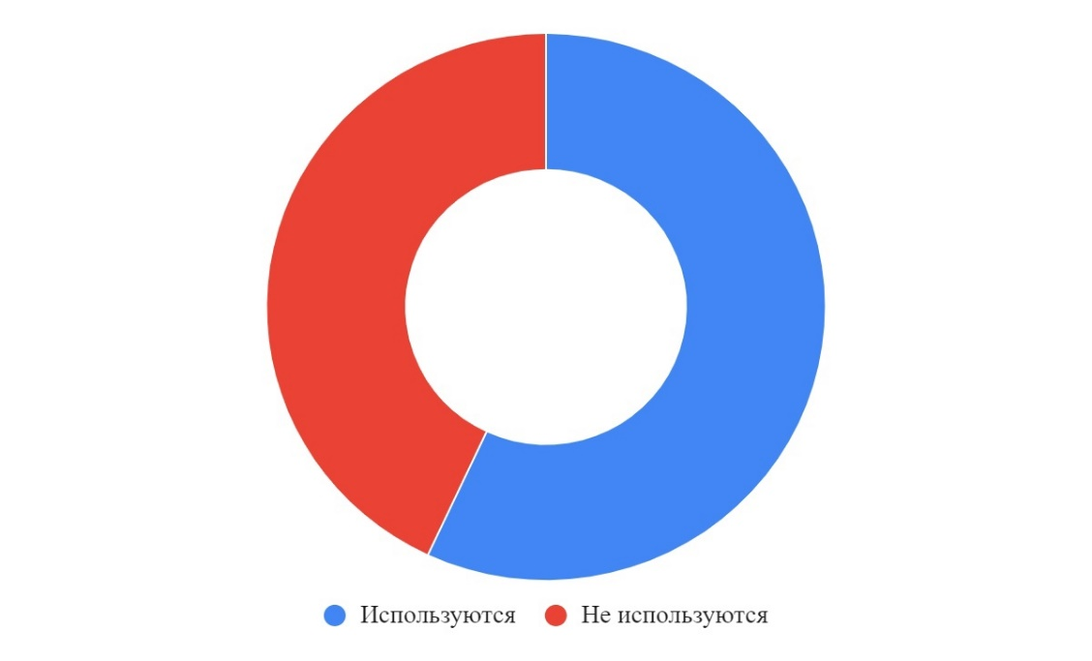
Рисунок 2.10 – Использование на предприятиях сервисов аналитики (составлено автором)

Но, несмотря на это, рисунок 2.11 содержит информацию о том, что процент предприятий, на которых разрабатывается детальный маркетинговый план, составляет лишь 16,67%, на 38,89% составляется лишь примерный маркетинговый план, а на 44,44% предприятий вообще не используется маркетинговое планирование.

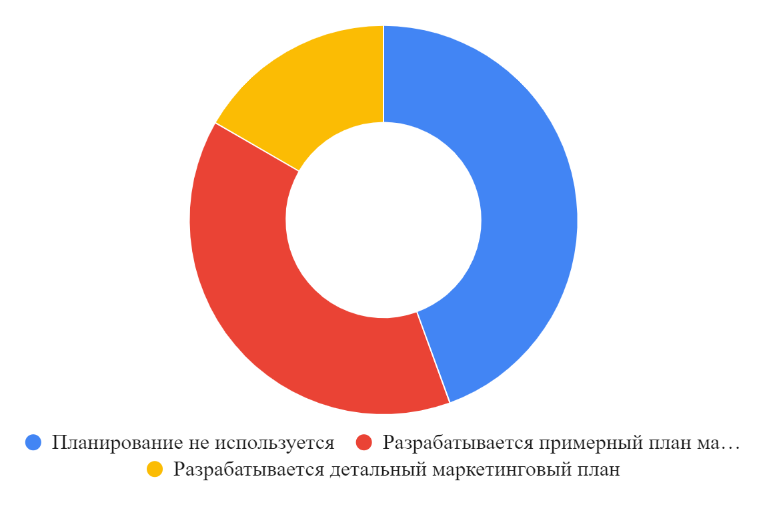
Рисунок 2.11 – Использование на предприятиях маркетингового планирования (составлено автором)
Таблица 2.2 – Значимость перечисленных целей для респондентов (составлено автором)
Цель | Среднее | Отклонение | От | До
Объем продаж | 4,58 | 0,33 | 4,25 | 4,91
Первичные покупки | 4,32 | 0,66 | 3,66 | 4,98
Повторные покупки | 4,15 | 0,83 | 3,32 | 4,98
Лояльность покупателей | 3,14 | 1,03 | 2,11 | 4,17
Формирование узнаваемости | 4,02 | 1,18 | 2,84 | 5,20

Данные, содержащиеся в таблице 2.2, показывают, что средняя оценка значимости объема продаж составила 4,58±0,33, таким образом, этот показатель респонденты отметили как наиболее важную цель маркетинговой кампании. С этим нельзя не согласиться, однако не стоит забывать и об остальных факторах, в частности о низком уровне лояльности потребителей, что может привести к снижению объема продаж в долгосрочном периоде, однако данная маркетинговая цель была низко оценена многими респондентами и получила среднюю оценку 3,14±1,03.
Далее было решено составить список наиболее актуальных показателей для отслеживания эффективности маркетинга предприятий. Как видно из рисунка 2.12, наиболее часто используемым показателем оказался доход, его выбрало 87,50% пользователей. 68,06% стоимость лида (CPL). 59,72% стоимость заказа (CPS). 40,28% стоимость привлечения клиента (CAC). 23,61% показатель возврата маркетинговых инвестиций (ROAS). 11,11% не оценивают эффективность. 20,83% пользователей назвали другие метрики, среди которых у 53,33% используются более сложный и точный показатель в сравнении с упомянутыми в анкете (LTV), а оставшиеся используют собственные или узкоспециализированные показатели.

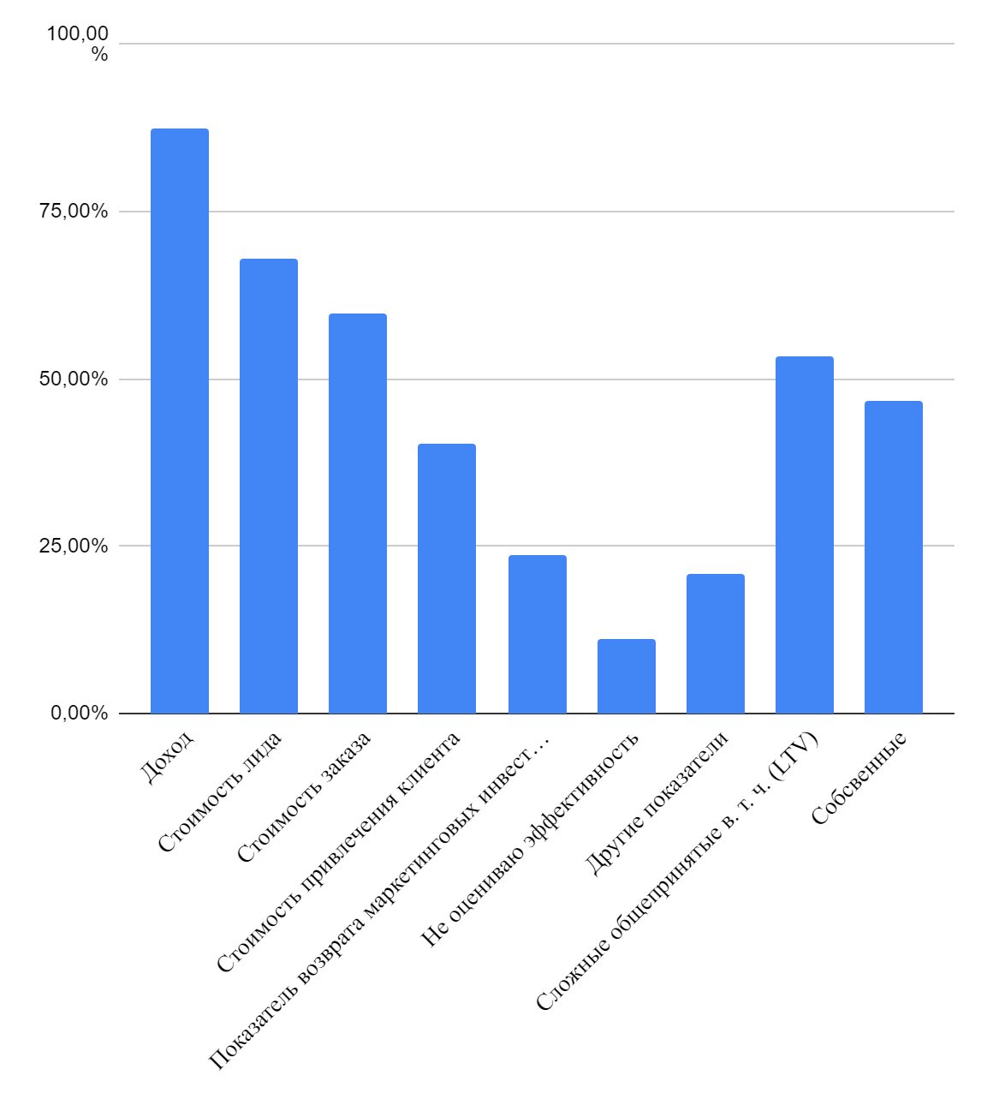
Рисунок 2.12 – Использование на предприятиях показателей для оценки эффективности маркетинга (составлено автором)

2.3 Анализ удовлетворенности системами аналитики малых и средних предприятий

В работе проведен анализ степенью удовлетворенности точностью и полнотой данных, получаемых от существующей системы аналитики МСП.
По результатам опроса, приведенным на рисунке 2.13, видно, что компании, которые не удовлетворены точностью и полнотой данных, получаемых от сервисов, программ и существующей системы аналитики, составляют 40,28%, а 33,33% удовлетворены лишь частично.

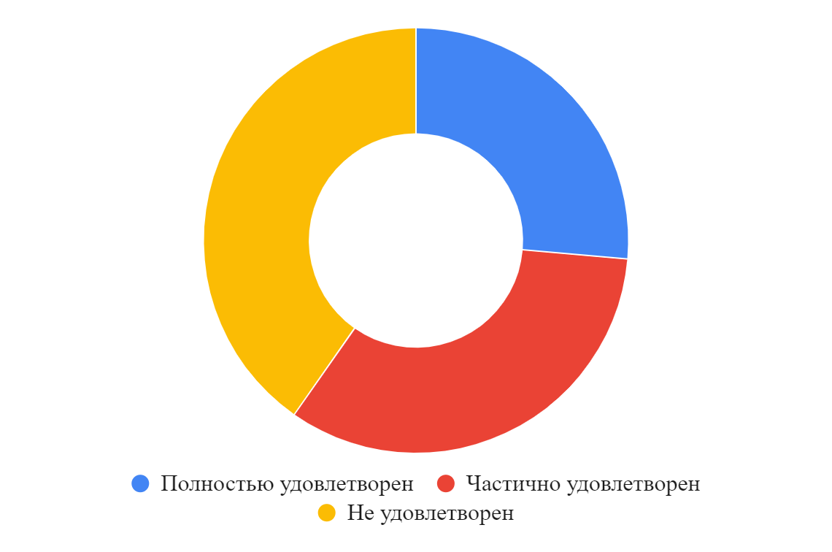
Рисунок 2.13 – Степень удовлетворенности точностью и полнотой данных, получаемых от существующей системы аналитики (составлено автором)

Как показывают результаты анализа, представленные на рисунке 2.13, на сегодняшний день большинство предприятий, занимающихся маркетингом, еще не наладили систему аналитики, полностью удовлетворяющую их потребности.
Важность задач, представленных в списке в таблице 2.3, была оценена большинством респондентов достаточно высоко, но как наиболее важную задачу большинство опрошенных выделили анализ спроса, средняя оценка составила 4,03±0,81, вторым по важности оказалась задача по удержанию клиентов, средняя оценка 3,97±1,01. Наиболее низкую оценку получила задача по освоению новых сегментов рынка 3,58±1,24.

Таблица 2.3 – Приоритетность маркетинговых задач на предприятиях (составлено автором)
Задача | Среднее | Отклонение | От | До
Настройка аналитики | 3,27 | 0,99 | 2,28 | 4,26
Удержанию клиентов | 3,97 | 1,01 | 2,96 | 4,98
Анализ спроса | 4,03 | 0,81 | 3,22 | 4,84
Прогноз реализации | 3,89 | 0,77 | 3,12 | 4,65
Освоение новой продукции | 3,78 | 1,18 | 2,60 | 4,96
Освоение новых рынков | 3,58 | 1,24 | 2,35 | 4,82

Вероятной причиной таких оценок является нестабильность российской экономики, в условиях которой предприниматели предпочитают избегать лишних рисков, связанных с вложениями в новые рынки.
Заключительный блок вопросов был посвящен системе сквозной аналитики и отношению к ней респондентов.
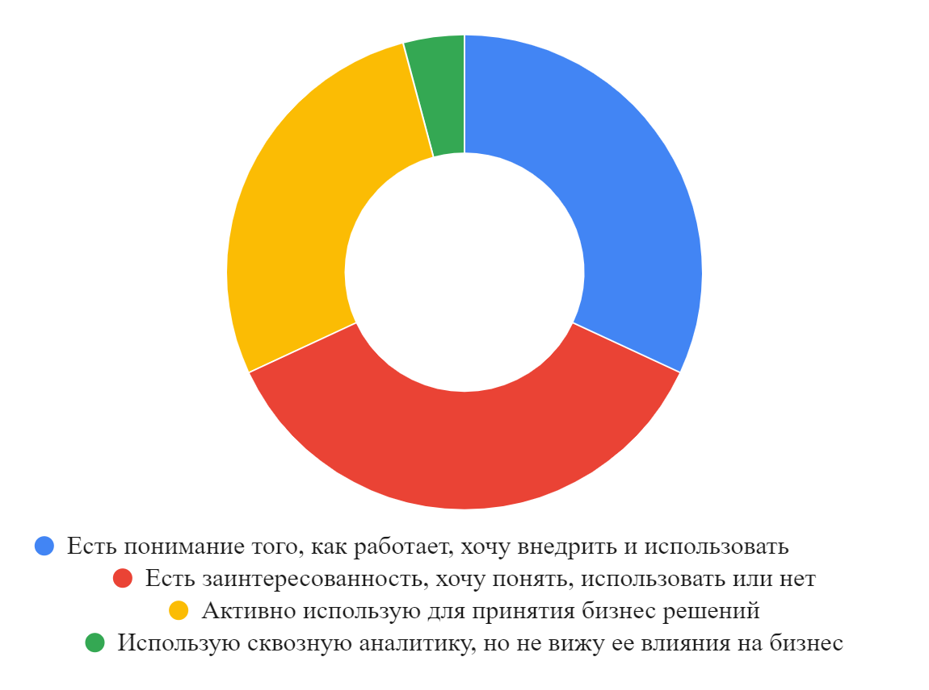
Рисунок 2.14 – Степень понимания работы системы сквозной аналитики представителями опрашиваемых компаний (составлено автором)

Согласно данным на рисунке 2.14, среди респондентов 36,11% имеют понимание работы и хотят внедрить систему сквозной аналитики на своем предприятии. 31,94% имеют заинтересованность в получении дополнительной информации по системе сквозной аналитики для дальнейшего решения по работе с аналитикой, 27,78% используют систему аналитики и довольны ее работой, а 4,17% отказались от использования в связи с отсутствием достаточного влияния на бизнес.
При этом 47,22% опрошенных заявили, что на их предприятиях работает система сквозной аналитики. Многие предприятия уже готовы к внедрению системы сквозной аналитики. Однако ее применение сдерживают: недостаток финансовых средств и/или нехватка квалифицированных специалистов, способных с ней работать, а также ряд других факторы, которые определим в дополнительном исследовании, как и причину, по которой ряд пользователей не видит влияния системы аналитики на бизнес.
Таблица 2.4 – Важность задач, решаемых сквозной аналитикой (составлено автором)
Задача | Среднее | Отклонение | От | До
Удобный интерфейс | 3,42 | 0,99 | 2,43 | 4,41
Объединение данных | 4,12 | 0,86 | 3,26 | 4,98
Автоматизация подсчетов | 3,31 | 1,09 | 2,22 | 4,4
Выявление проблем | 3,61 | 0,87 | 2,74 | 4,48
Подсчета ROMI | 3,84 | 0,81 | 3,03 | 4,65
Автоматизация рекламы | 3,82 | 1,06 | 2,76 | 4,88

Как следует из данных, приведенных в таблице 2.4, наиболее высокой оценкой степени важности из задач, решаемых сквозной аналитикой, респондентами была отмечена задача по сбору и объединению данных из разных систем 4,12±0,86. Второй по значимости оказалась задача по максимизации точности подсчета эффективности затрат на рекламу 3,84±0,81. Наименее важным фактором оказалась автоматизация подсчета показателей 3,33±1,09. Подводя итог опроса, автором была также определена степень готовности респондентов из числа тех, на чьем предприятии нет системы сквозной аналитики, к ее внедрению. Как свидетельствуют результаты исследования, 89,47% респондентов желают внедрить систему сквозной аналитики на своем предприятии, из которых только 61,76% готовы выделить дополнительные финансовые средства на ее внедрение или 29,17% от общего числа опрошенных пользователей.
Таким образом, данные, на рисунке 2.15 говорят о том, что к внедрению готового решения системы сквозной аналитики на сегодняшний день готовы лишь 29,17% опрошенных компаний.
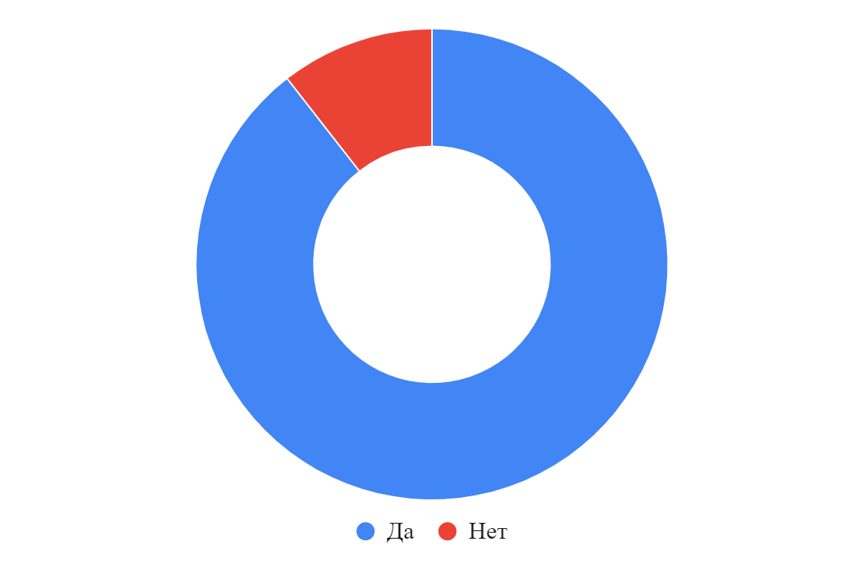
Рисунок 2.15 – Степень готовности внедрения системы сквозной аналитики (составлено автором)

Результаты проведенного исследования позволили автору сделать следующие выводы и рекомендации:
1) Инструменты интернет-маркетинга имеют свои особенности, сложности и зачастую для грамотного управления требуют большого количества времени. В связи с этим, независимо от размеров компании, на наш взгляд, целесообразно ввести должность маркетолога квалифицированного специалиста в штат или использовать на основе аутсорсинга, что позволит значительно повысить качество выполнения работ;
2) Российские менеджеры работают в сложных условиях, вызванных усилениями вызовов внешней среды в экономике, политике и социальной сфере. Согласно нашему исследованию, 44,44% предприятий не использует маркетинговое планирование.
3) Большинство опрошенных предприятий пренебрегают затратами на маркетинг или не имеют возможности выделения дополнительных ресурсов на маркетинг, что делает невозможным использования дорогостоящих систем аналитики.
3 Разработка программы диджитал-маркетинга для малого и среднего бизнеса

3.1 Развитие инструментария интернет-маркетинга

Проанализировав современные тенденции развития диджитал-маркетинга в Америке, России и странах Европы, мы пришли к выводу о том, что диджитал пространство, следует рассматривать не как самостоятельный канал продвижения МСП, а как неотъемлемую часть эффективной маркетинговой кампании в 21 веке.
Изучив различные модели и алгоритмы разработки маркетинговых решений российских и зарубежных специалистов на примере деятельности Apple, Wall-Mart Store и Сбербанк и других компаний, автором был составлен список рекомендаций по использованию инструментов интернет-маркетинга, представленный на рисунке 3.1.
Рекламодателям стоит больше внимания уделять интересам своей аудитории, а не их поисковым запросам. На данный момент уже существует большое количество сервисов для подбора аудитории по различным критериям и игнорировать такие возможности нельзя. Точно таргетируя свои рекламные объявления на нужной аудитории можно получить отличные результаты, однако это требует дополнительных затрат, поскольку для каждого сегмента аудитории необходимо разрабатывать отдельную рекламную кампанию.
Несмотря на свою сложность, данный метод уже показал свою эффективность. Его использование позволяет получать клиентов по гораздо более низкой цене при условии точного попадания в свою целевую аудиторию. Но не стоит забывать и о ключевых словах, правильнее будет отобрать качественное семантическое ядро и делить людей на сегменты, формируя для них индивидуальные рекламные объявления.

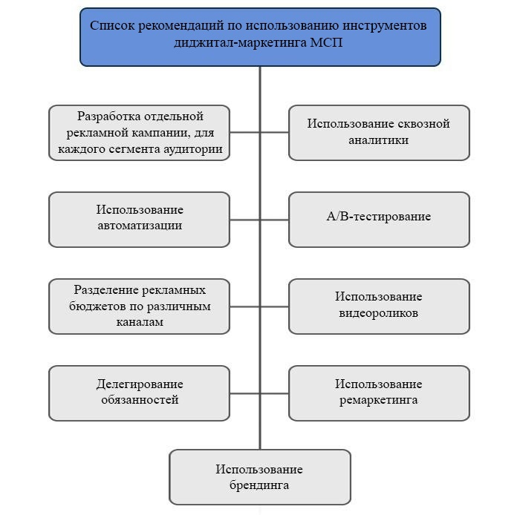
Рисунок 3.1 – Направления использования инструментов интернет-маркетинга МСП (составлено автором)

За последние годы значительно вырос уровень автоматизации рекламных кампаний и в ближайшее время ее возможности будут только расти.
Такие компании как Яндекс и Гугл уже сегодня дают возможность использовать автоматические стратегии управления ставками, бюджетами, подбора ключевых слов и распределения бюджета в зависимости от эффективности рекламных объявлений. Несмотря на то, что данные инструменты еще далеки от совершенства, они дают возможность даже неопытному специалисту вести рекламу эффективно, в то время как опытный эксперт, используя их в совокупности с ручным управлением, может значительно сэкономить время на настройке рекламного кабинета и большее количество времени уделить анализу данных. В будущем мы вероятно увидим еще большее количество изменений в функционале рекламных систем.
На наш взгляд, интернет-маркетологам необходимо распределять рекламные бюджеты между разными рекламными каналами для минимизации рисков для компании в целом.
Поэтому как источник дополнительного трафика целесообразно рассмотреть такие сервисы как Яндекс.Маркет и Гугл.Покупки. Они не позволяют значительно увеличить узнаваемость бренда или лояльность аудитории, однако могут увеличить количество продаж. В будущем масштабы их применения будут только возрастать. Если организация планирует заниматься продажами товаров через интернет, то необходимо предусмотреть выделение средств на торговые агрегаторы.
Следует отметить, что в случае отсутствия отдела продаж, способного качественно обработать входящий лид и превратить его в покупателя, не стоит ожидать от рекламного специалиста поток заказов.
Сегодня не вызывает сомнения тот факт, что планированием стратегии маркетинга компании и ее технической настройкой должны заниматься разные специалисты. В противном случае результаты деятельности будут невысоки, либо получит не качественный результат. Если компания достаточно велика и может себе позволить содержание интернет-маркетолога в штате, то не следует пренебрегать такой возможностью. Причем в данном случае необходима специализация именно на интернет-маркетинге, а не общая маркетинговая подготовка.
Если компания не имеет возможности принять на работу штатного специалиста, следует подобрать рекламное агентство, в котором разделены обязанности между сотрудниками, работающими над проектом.
С каждым годом увеличивается число рекламных каналов, а делать успешную рекламу становится все проще. Появилось большое количество сервисов и устройств для упрощенного управления рекламными компаниями. Вместе с тем растет необходимость в качественной отечности, которая бы позволила оценить работу всех рекламных каналов в комплексе и их влияние друг на друга.
Для более точного отслеживания эффективности рекламной кампании используются сервисы сквозной аналитики, позволяющие точно отследить из какого источника пришел клиент и сколько прибыли он принес за все время своего взаимодействия с компанией.
Поскольку в последние годы возможности сбора данных значительно расширились и теперь позволяют собирать данные не только о продажах, но и о множестве других взаимодействий клиента с компанией, таких как: реакции в социальных сетях, поведение на сайте, реакции на рекламу и т. д. На наш взгляд необходимо дополнение термана сквозная аналитика в соответствии с современными технологическими возможностями. Нами была предложена следующая трактовка
Сквозная аналитика – это система сбора маркетинговых данных, помогающая отслеживать действия клиента компании, с первого контакта на протяжении всего времени взаимодействия с ней.
Интернет-маркетологи, которые могут правильно выстроить модель сбора и дальнейшего анализа многоканальной статистики значительно превосходят своих коллег, не использующих сквозную аналитику по эффективности. И приносят значительно большую выгоду своему клиенту-рекламодателю.
Необходимость составления качественного объявления трудно переоценить. Сегодня существует большое количество технических параметров при составлении рекламного объявления, но нет четких инструкций о том, какая их комбинация даст максимальный результат. На наш взгляд, необходимо выделять дополнительные средства на тестирование различных вариаций одинаковых по своему смыслу объявлений.
Это позволит найти оптимальное решение, которое в будущем принесет лучший результат.
Аудитория видео хостингов растет, и потенциальные клиенты являются ее частью. В этой связи, по нашему мнению, видеоролики должны использоваться для продвижения компании.
Ремаркетинг дает возможность получить большую эффективность от рекламы, так как позволяет взаимодействовать с аудиторией, которая уже знает компанию и имеет определенный уровень лояльности.
Используя инструменты интернет-маркетинга, можно не только продавать, но и создавать спрос на товар и формировать лояльность к бренду, что позволит получать прибыль в долгосрочной перспективе. Поэтому если компания ориентирована на долгосрочную деятельность на рынке, необходимо заниматься пиаром бренда.
На данный момент данный способ продвижения используется малым количеством преимущественно крупных компаний. В 2023 году можно прогнозировать увеличение бюджетов на брэндинг компаний. Современная практика показывает, что сохраняется и тенденция увеличения количества рекламных форматов.
Эффективное использование новых инструментов позволяет получать больше новых клиентов без увеличения рекламных бюджетов. Поэтому необходимо следить за обновлением возможностей используемых сервисов и начинать их использовать сразу после внедрения. При этом не следует забывать и о возможных рисках, связанных с новыми возможностями. При оценке эффективности использования нового функционала необходим анализ рисков. Основные направления разработки рекламной кампании будут рассмотрены ниже.

3.2 Алгоритм разработки рекламной кампании для компании Краснодарского края через сеть Интернет

Цифровая маркетинговая кампания состоит из самостоятельных частей, которые работают вместе для развития бизнеса. После запуска рекламной компании со всеми ее составляющими, появляется возможность отследить ее эффективность.
В первую очередь, еще перед запуском необходимо определить свои цели. Маркетинговые цели бывают разные, поэтому мы решили перечислить наиболее популярные из них:
Увеличение дохода. Основной целью любой маркетинговой стратегии является, в конечном счете, увеличение доходов, и интернет-маркетинг не является исключением. К счастью, Интернет предоставляет множество возможностей для каждого бизнеса, чтобы увеличить прибыль.
Создание бренда. Покупатели обычно больше доверяют известным брендам, особенно в сочетании с положительными ассоциациями. Интернет – отличный инструмент для создания такого доверия, потому что он имеет широкий охват и позволяет вам напрямую общаться с людьми.
Улучшение локального SEO. Многие малые предприятия, а также компании, ориентированные на увеличение продаж в определенном географическом регионе, направляют большую часть своих маркетинговых усилий на улучшение местного SEO. Это подразумевает различных элементов на их сайтах, чтобы привлечь местных клиентов, которые ищут услуги, которые они предоставляют.
Увеличение целевого трафика. Нацелив свой маркетинг на конкретных людей и стремясь привлечь конкретных квалифицированных людей, можно повысить рентабельность маркетинговых усилий, а также прибыль.
Управление онлайн-репутацией. В эпоху, когда любой, у кого есть компьютер или смартфон, может публиковать свое мнение о компаниях, продуктах и ​​услугах для всего мира, для бизнеса важно поддерживать надежную репутацию в Интернете. Это означает отслеживание названия вашей компании, ведение профилей в социальных сетях и соответствующее реагирование на плохие отзывы.
Становление лидером мнений в своей области. В каждой отрасли есть несколько известных людей или компаний, на которых другие смотрят как на лидеров мнений. Они остаются в авангарде новых технологий и идей и часто первыми делятся новой информацией [61].
Возможностей интернет-маркетинга много, и достичь всех этих целей вполне возможно. Но стоит отметить, что зачастую для этого необходима команда специалистов и четкий план действий.
Автором был составлен алгоритм разработки рекламной кампании для достижения данных целей, представленный на рисунке 3.2.

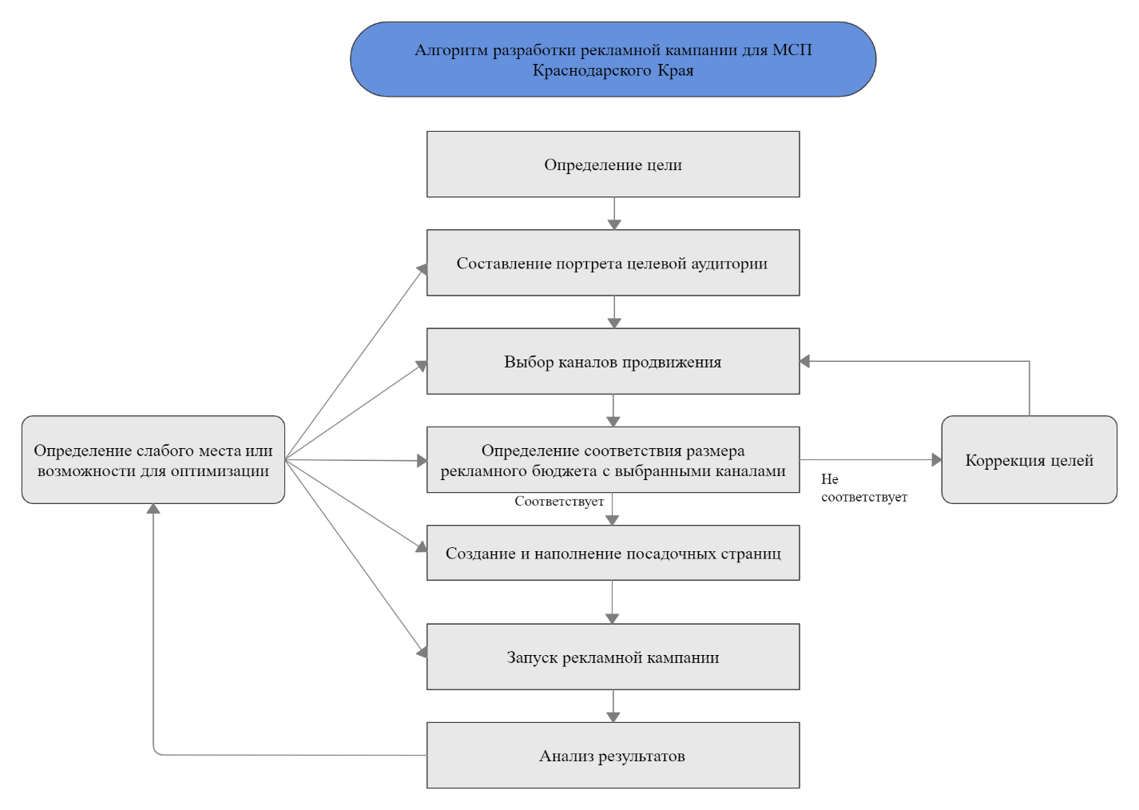
Рисунок 3.2 – Алгоритм разработки рекламной кампании для МСП (составлено автором)

После обозначения целей необходимо определить целевую аудиторию, чтобы ориентировать маркетинговые мероприятия непосредственно на нужную аудиторию. Если у проекта уже есть сайт или страница в социальной с настроенной системой сбора данных пользователей, то необходимо извлечь эти данные, для последующего анализа, и использовать их для того, чтобы узнать какие люди являются вашими клиентами или заинтересованы в вашем продукте.
Успешная цифровая маркетинговая кампания имеет четко определенную аудиторию, которая должна быть тщательно разработана, владельцем бизнеса. Маркетологу важно понимать свою целевую аудиторию. Эта информация будет определять каждый маркетинговый план и стратегию, которую он реализует. Трансляция рекламы широкой аудитории будет дешевле в перерасчете на стоимости взаимодействия с пользователем, но не будет отличаться высокой эффективностью рекламных затрат. Знание того, чем занимаются, увлекаются или что ищет ваша целевая аудитории дает вам большие преимущества и позволяет настроить рекламу так, что ее увидит меньшее количество людей, но это будут нужные вам люди. Возможна следующая сегментация потребителей по категориям.
Интерес. Разделите группы на основе их различных интересов, включая хобби и предпочтения в развлечениях. Это может помочь создавать персонализированные сообщения на основе данных, которые позволят общаться с аудиторией осмысленно, что может помочь повысить лояльность к бренду.
Намерение совершить покупку. Определите группы людей, которые ищут конкретный продукт, например, новую развлекательную систему или автомобиль. Это поможет понять болевые точки аудитории, чтобы у маркетолога была возможность создавать индивидуальные сообщения, отвечающие их потребностям.
Субкультуры. Субкультуры относятся к группам людей, которые имеют общий опыт, например, музыкальные жанры или фандомы развлечений. Поняв некоторые мотивы целевой аудитории, маркетолог сможет лучше понять, с кем он пытается связаться [52].
Следующие шаги должны помочь понять свою целевую аудиторию:
Анализ клиентской базы и проведение интервью с клиентами. Один из лучших способов определить, кто является целевой аудиторией, – посмотреть, кто уже покупает продукт или услугу компании. Сколько им лет, где они живут, чем занимаются? Хороший способ узнать это – собрать информацию в социальных сетях или с помощью опросов клиентов.
Проведение исследования рынка и определение отраслевых тенденций. Выявление современных тенденций рынка компании, может стать большим преимуществом для маркетинговой компании. Не всегда обязательно проводить дорогостоящее исследование самостоятельно, порой достаточно почитать тематические статьи в интернете или купить готовые исследования, что обойдется значительно дешевле, проведения собственных.
Анализ конкурентов. Маркетологи могут многому научиться, глядя на конкурентов, чтобы увидеть, кому они обычно продают и как они это делают. Используют ли они онлайновые или офлайновые каналы? Они сосредоточены на человеке, принимающем решение, или на стороннике?
Определение тех, кто не является целевой аудиторией. Безусловно, будут потребители, которые близки целевой аудитории компании, но которые не будут реагировать на сообщения. Поэтому необходимо быть конкретным в определении того, кто является вашей аудиторией и исключить тех, кто не соответствует этому портрету.
Постоянная перепроверка и оптимизация. Собирая больше данных и взаимодействуя с клиентами, можно получать все более точное представление о своей целевой аудитории. Основываясь на этой информации, необходимо постоянно оптимизировать и оттачивать инструменты для достижения наилучших результатов.
Данные шаги позволят создать портрет вашего потенциального покупателя и совершенствовать его в процессе деятельности предприятия.
Дальнейшим шагом для любой цифровой маркетинговой кампании будет расчет и составление оптимального бюджета. Легким решением может показаться передача маркетинга компании на аутсорсинг в маркетинговое агентство, но необходимо иметь ввиду, что вам потребуется бюджет для оплаты их услуг, а также бюджет для рекламы.
Начать формирование бюджета необходимо с ответа для себя на вопрос о том, какой доход планирует получать компания. Вот где нужно установить разумную цель.
Довольно очевидным кажется, что если по результатам проводимой рекламной компании планируемых доход должен составить сумму около 10000 долларов в месяц, а маржа продукта составляет 100 долларов, потребуется 100 продаж для достижения цели этой рекламной кампании. Имея это ввиду, необходимо установить свой бюджет на основе прибыли, которую планируется получить.
Но для ответа на столь простой вопрос потребуется провести так называемое A/B тестирование. Согласно результатам которого мы определим среднюю стоимость привлечения клиента и его средний чек. Именно на основе этих данных необходимо составлять бюджет и распределять его по каналам в зависимости от их эффективности. Но в случае, если посадочные страницы вашего сайта еще не готовы, вероятно вам стоит прибегнуть к помощи специалиста, имеющего опыт работы со смежным товаром, и составлять бюджет на основание его опыта, а позже корректировать исходя из результатов рекламной кампании.
Необходимо использовать как можно больше рекламных каналов, но только в том случае, если их использование действительно эффективно. Если компания является бизнесом для бизнеса, ее маркетологи не должны использовать точно такие же каналы, как бизнес для потребителя. Необходимо выбрать именно те рекламные каналы, в которых сосредоточена целевая аудитория и сосредоточиться на их использовании.
Сочетание маркетинга в социальных сетях, отправки электронной почты, оптимизации веб-сайта и использование Google и Yandex для рекламы может стать сильной стратегией, если все сделано правильно.
Теперь, когда исследования завершены, следует приступить к созданию и наполнению посадочных страниц. Этим могу заниматься специалисты компании частично или полностью самостоятельно, если они обладают достаточным опытом и временем, чтобы сделать все правильно. Многие компании отдают эти задачи на аутсорсинг внештатных авторов или агентств, которые смогут все сделать согласно последним тенденциям и технологиям. В таком случае у сотрудников компании останется больше времени, чтобы сосредоточиться на стратегии и анализе.
Как только контент компании доработан, следует начинать продвижения. Можно использовать различные тактики, включая многие из перечисленных выше, включая социальные сети, рассылки на электронную почту, рекламу в поисковых системах и многое другое.
Мы перечислили основные этапы создания рекламной кампании в сети. Интернет. Каждый из перечисленных этапов должен основываться на предыдущем, пропуск шага может быть дорогостоящим. Это огромная работа, особенно при нехватке опыта в любой из этих областей, поэтому снова акцентируем внимание на том, что необходимо тщательно подбирать штат сотрудников или рекламное агентство, которому будет доверено заниматься вашими рекламными проектами в интернете.

3.3 Оценка эффективности диджитал-маркетинга МСП Краснодарского края

Создание стратегии и запуск в работу маркетингового инструментария – это только половина дела. Рассмотрим ключевые аспекты построения комплексной системы анализа эффективности интернет-маркетинга для МСП Краснодарского края. Также выделим моменты, которые следует учитывать при работе с входящими данными.
Успешная оценка воздействия маркетинговых кампаний требует использования комплексной аналитики цифрового маркетинга. Однако, когда большинство маркетологов слышат термин «цифровая аналитика», они, как правило, думают о веб-метриках, обычно связанных со знакомой аналитикой, такой как Google Analytics, которая анализирует трафик, показатель отказов и уникальных посетителей.
Но это только верхушка айсберга маркетинговых инсайтов. В то время как веб-аналитика дает исчерпывающую информацию о производительности веб-сайта, маркетологам нужны более подробные данные, чтобы понять влияние их маркетинговых кампаний на коэффициенты конверсии и путь покупателя.
Чтобы получить четкое представление о влиянии компании, необходимо исследовать более широкий спектр показателей. Но для аналитики на малых и средних предприятиях, на наш взгляд, нецелесообразно использовать весь их широкий спектр, поскольку для точности оценки эффективности работы маркетинговых элементов достаточно использования лишь нескольких наиболее эффективных маркетинговых показателей. Излишние углубление значительно повысит ресурсоемкость процесса, но не обеспечит достаточного прироста эффективности.
Выделим ключевые показатели эффективности [54]:
Стоимость привлечения клиентов (CAC) – это метрика, которая отражает стоимость привлечения нового клиента. Способ расчета CAC заключается в делении общих инвестиций в цифровой маркетинг за определенный период на количество клиентов, которых приобрели за тот же период. Цель состоит в том, чтобы стоимость привлечения клиента была ниже, чем пожизненная ценность этого клиента для компании.
Пожизненная ценность клиента (LTV) – это общая сумма ценности, которую клиент генерирует в течение того времени, когда он или она остается клиентом. Если учесть, что вероятность продажи новому клиенту обычно составляет от 5 до 20%, а вероятность продажи клиенту, который уже совершал покупку в компании, увеличивается до 60 или 70%, можно увидеть, насколько важно отслеживания данного показателя. Способ расчета LTV - вычесть пожизненные расходы на привлечение клиентов из пожизненного дохода, полученного от клиентов.
Окупаемость инвестиций (ROMI) - является одной из ключевых метрик, поскольку показывает возврат маркетинговых инвестиций. Рентабельность инвестиций (ROMI) измеряет, насколько прибыльными и эффективными были маркетинговые расходы компании. Чтобы рассчитать ROI маркетинговой кампании, сначала нужно разделить сумму маркетинговых затрат на доход, полученный от маркетинга, а затем умножить на 100%.
Для формирования системы аналитики на сайте необходимо провести ряд настроек для сбора данных о пользователях внутри всего маркетингового пространства предприятия. Нами был составлен перечень действий, оптимизированный для МСП Краснодарского края в условиях максимально приближенных к реальным возможностям предприятий, благодаря проведенному исследованию, и современных тенденций:
– установка меток UTM на используемых источниках трафика, таких как Google ads, Яндекс Директ, My Target и других (просто добавление нескольких строк кода на все страницы сайта);
– настройка отслеживания целей на сайте, для этого целесообразно подключить такие сервисы как CoMagiс или UiS и Яндекс Метрику. Используя Метрику, можно получить информацию о поведении пользователя на сайте и данные о количестве целевых действий на сайте, а с помощью CoMagiс или UiS можно отследить качество обработки заявки и точное количество заявок, полученных из вашего источника;
– подключение CRM системы. Это позволит вам считать не только доход с заявки, но и точно отслеживать взаимодействия с клиентами на длительном временном промежутке для подсчета LTV. Для данных целей мы советуем использовать системы Битрикс24 и AMOCRM. Отличительной особенностью этих систем является возможность работы с API;
– выгрузка данных из всех, перечисленных ранее систем, в Google Analytics с помощью API. Это позволит автоматизировать процессы сбора и систематизации данных в одном источнике, и визуализировать их в удобной для последующего анализа форме. Можно использовать данные CRM-системы для определения количества покупок; данные поиска бренда в Google Analytics и трафик ввода для определения улучшения узнаваемости бренда; количество упоминаний бренда в Twitter в течение календарного месяца для определения увеличения количества ссылок в интернете и т. д.
В результате выделим показатели, характеризующие распределение ресурсов по каналам дидижитал-маркетинга.
Следующим шагом в построении эффективного маркетингового анализа является формирование системы сквозной веб-аналитики. На наш взгляд, целесообразно использовать Roistat, поскольку данный сервис относительно прост в настройке и имеет интуитивно понятный интерфейс, легко интегрируется с большинством существующих систем сбора данных. Его функционал по сбору данных достаточен для получения данных необходимых для аналитики рекламной компании, что видно из данных на рисунке 3.3.

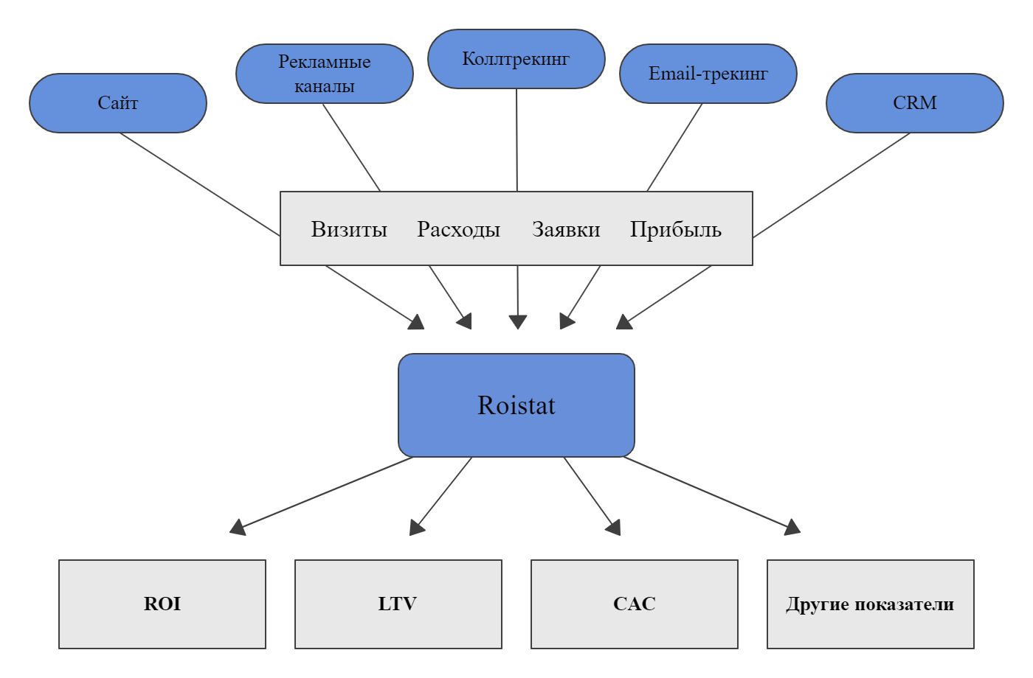
Рисунок 3.3 – Система построения сквозной аналитики с помощью Google Ananlytics (составлено автором)

Сущность работы сквозной аналитики заключается в возможности объединения и анализа в одной системе данных из следующих источников:
- сайтов компании (информация о посещениях, заполнение форм и т.д.);
- из рекламных кабинетов (информация о расходах на рекламу, кликах по объявлениям и показам);
- из CRM или иной системы учета клиентов данные о заявках и покупках;
- из системы коллтрекинга и email-трекинг о звонках и электронных письмах.
Чтобы приступить к работе со сквозной аналитикой, следует собрать в единой системе определенные данные, перечисленные ниже:
Данные с сайта компании. К этим данным можно отнести количество посещений, заполнение форм и прочее. В обработке таких данных поможет счётчик;
Данные о рекламе. Здесь важно обратить внимание на средства, потраченные на рекламу, а также показы. Эту информацию можно найти в рекламном кабинете;
Данные о заявках и покупках, которые можно найти при помощи системы управления взаимоотношениями с клиентами или иной системы;
Данные о звонках и электронных письмах, если таковые есть. Сбор данных осуществляется при помощи коллтрекинга и email-трекинга.
Настройка системы сквозной аналитики – это сбор данных из вышеуказанных источников в единую систему. Необходима корректная настройка передачи данных о создании сделок и их статусов в CRM, а также связать телефонию, коллтрекинг и источники трафика. Необходимо выполнить первичную настройку, а впоследствии данные будут дополняться автоматически, что является главным достоинством данной системы.
Далее выделим 5 основных этапов настройки системы сквозной аналитики.
1) Формирование и внесение в список сбора данных всех сайтов и посадочных страниц, (куда ведут пользователей и где совершаются покупки). На каждой странице сайта и на каждом лендинге должны быть установлены счётчики сквозной аналитики Roistat;
2) Интегрирование передачи данных о сделках из CRM в систему аналитики. Данный шаг позволяет определить какой источник трафика позволяет компании больше зарабатывать, учитывая не только первую покупки приведенного клиента, но и доход от него на протяжении всего его взаимодействия с компанией. CRM не единственная система, что может стать основой учета клиентов, данные могут быть взяты из практически любого источника, даже из эксель-таблицы, если она находится в постоянном доступе в интернет.
Возможны две механики интеграции CRM и Roistat, представленные на рисунке 3.4 и на рисунке 3.5:
Сайт → CRM → Roistat

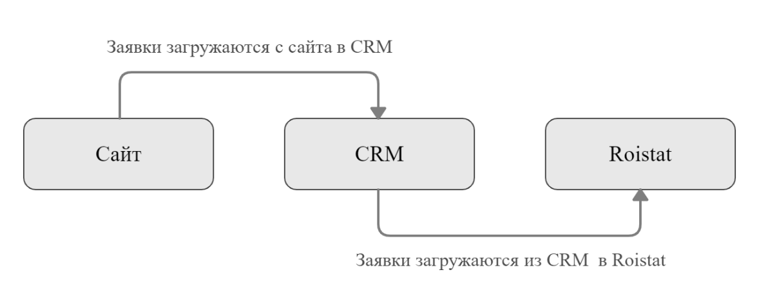
Рисунок 3.4 – Визуализация механики: сайт → CRM → Roistat (составлено автором)

Данная механика используется, если на сайте уже настроена отправка заявок в CRM, и нет необходимости менять ее логику.
Сайт → Roistat → CRM
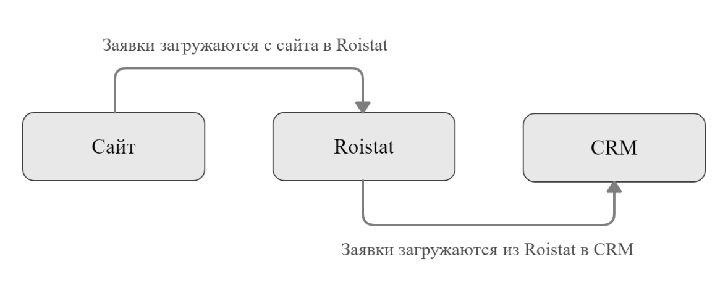
Рисунок 3.5 – Визуализация механики: сайт → Roistat → CRM (составлено автором)

Вторая более удобная и безопасная механика, поскольку снижаются риски потери данных сделки (при отключении CRM на определенное время).
3) Интеграция данных о обращениях клиентов в сквозную аналитику и CRM. Этот шаг необходим для понимания того, какой источник трафика приводит на сайт покупателей в случае использования системы АТС и колтрекинга возможно определение вплоть до конкретного рекламного объявления контекстной рекламы или таргетинга с помощью динамической замены номера на сайте;
Если на предприятии нет собственной системы АТС, на платформе Roistat есть встроенная виртуальная АТС с возможностями коллтрекинга, которая уже интегрированы в систему аналитики и не требуют дополнительной интеграции работы сервисов.
4) Интеграция всех виджетов и интерактивных форм сайта. Виджеты сайта – это небольшие функциональные блоки, что помогают получать контакты пользователей сайта и выстраивать с ними дополнительную коммуникацию на страницах сайта;
Интеграция виджетов с системой сквозной аналитики и CRM необходима, чтобы данные о заявках из интерактивных форм корректно учитывались в аналитике.
5) Подключение к системе аналитики всех источников трафика, имеющих рекламные кабинеты или возможность выгрузки информации иным способом. Следует настроить выгрузку данных о расходах на рекламу и максимум других показателей: названия объявлений, количество взаимодействий, используемые ключевые фразы, количество показов и так далее.
Если настройка данной системы вызывает затруднения у специалистов компании, то можно прибегнуть к привлечению стороннего специалиста или представителя компании поставщика услуг.
Данная система позволяет наиболее подробно и достоверно анализировать инструменты интернет-маркетинга на всех этапах. Появляется возможность буквально видеть в режиме реального времени данные о продажах и конверсии для любого веб-сайта, и какие кампании привели к этому трафику.
Предложенная система была внедрена и опробована в системе маркетинга онлайн магазина компьютерной периферии “Geek Trade”. Основными источниками трафика на предприятии являлись следующие каналы:
- контекстная и таргетированная реклама,
- поисковой трафик,
- трафик из социальных сетей,
- посевы на тематических сайтах и в сообществах социальных сетей.
В качестве системы централизации данных был выбран сервис сквозной аналитики Roistat. Следующим шагом необходим был выбран сервис Zadarma в качестве виртуальной АТС с возможностью коллтрекинга и динамической замены номеров на сайте. Это позволило нам детально отслеживать трафик с контекстной рекламы, вплоть до конкретного объявления.
Следующим шагом выбранные нами сервисы были интегрированы в на данный момент функционирующую маркетинговую систему предприятия, где использовалась CRM “Битрикс24” и физическая АТС. Итоговая система сквозной аналитики представлена на рисунке 3.6

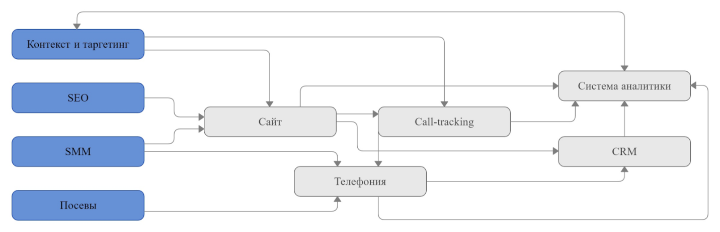
Рисунок 3.6 – Схема построения сквозной аналитики компании “Geek Trade” (составлено автором)

В течении месяца после внедрения рекламные кампании предприятия были оптимизированы согласно полученным данным, что позволило увеличить количеств пользователей, посещающих сайт из рекламных источников на 33%, без увеличения рекламных бюджетов данные представлены на рис 3.7.

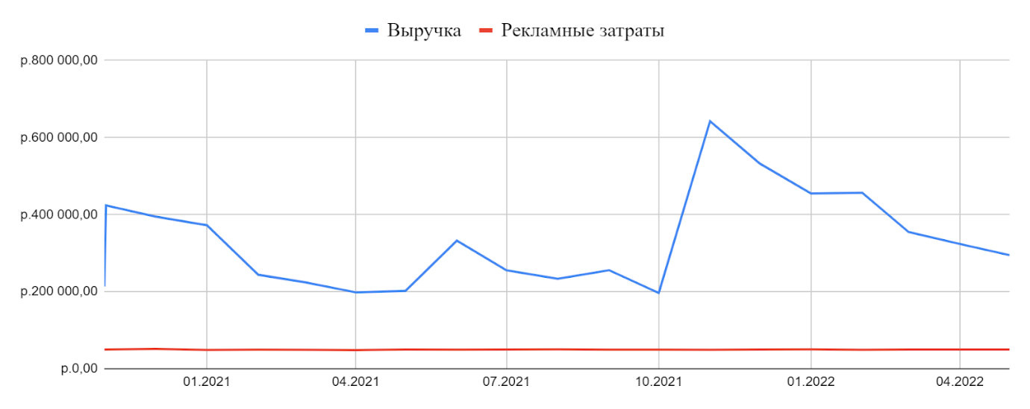
Рисунок 3.7 – Данные из системы Roistat по расходам и полученной выручке компании «Geek Trade» (составлено автором)

Среднемесячный доход компании вырос 279 165 р. до 407 117 р. Таким образом рост прибыли составил 46%.

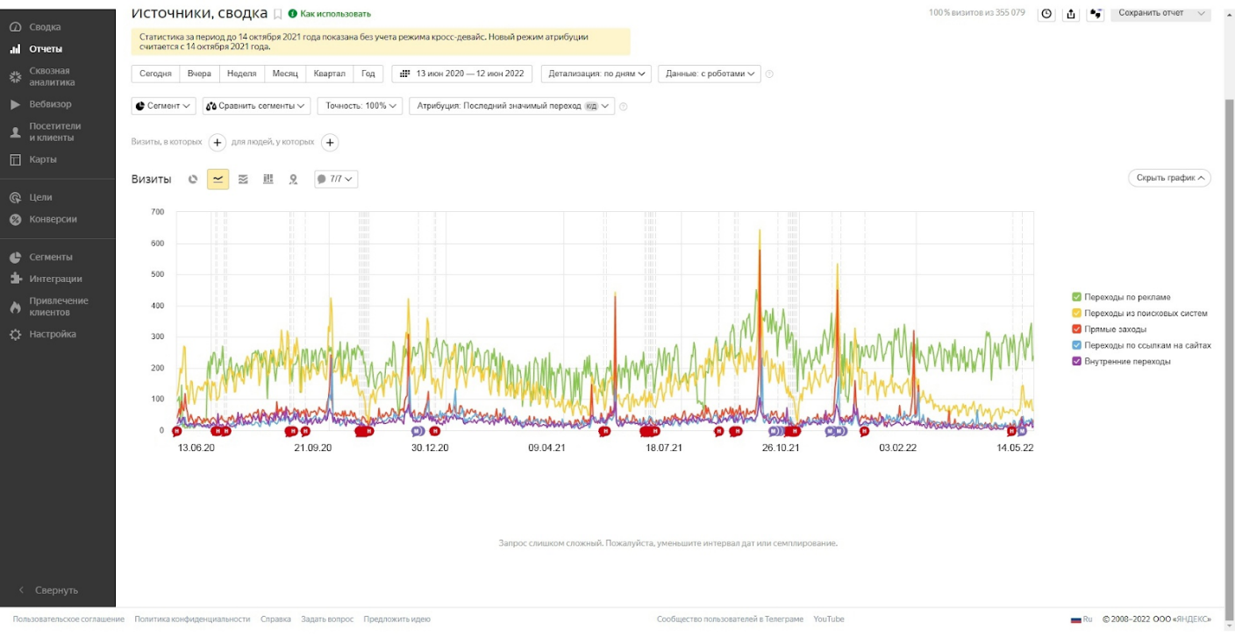
Рисунок 3.8 – Данные о посещаемости сайта компании “Geek Trade” взятые из сервиса Яндекс Метрика (составлено автором)

Эффективность данной системы была особенно отмечена в период вынужденного отказа от части западных социальных сетей и вытекающей из этого необходимости перераспределения маркетинговых затрат на доступные площадки. Распределение рекламных бюджетов представлено на рисунках 3.9 и 3.10.

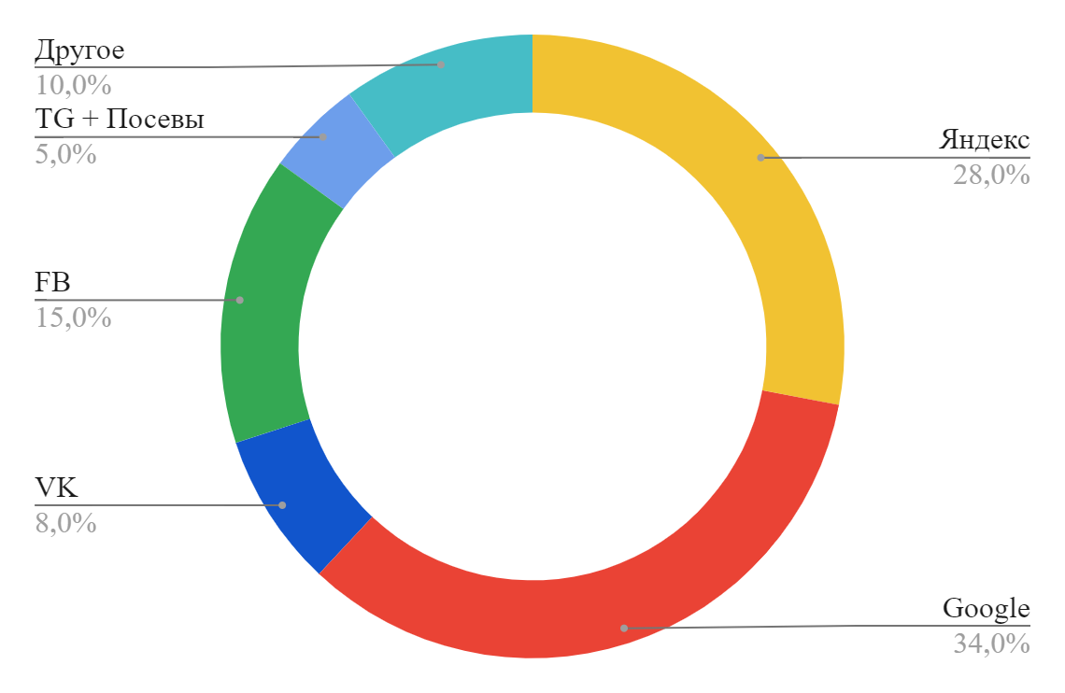
Рисунок 3.9 – Распределение рекламных бюджетов компании ABS до ограничения работы с западными площадками (составлено автором)
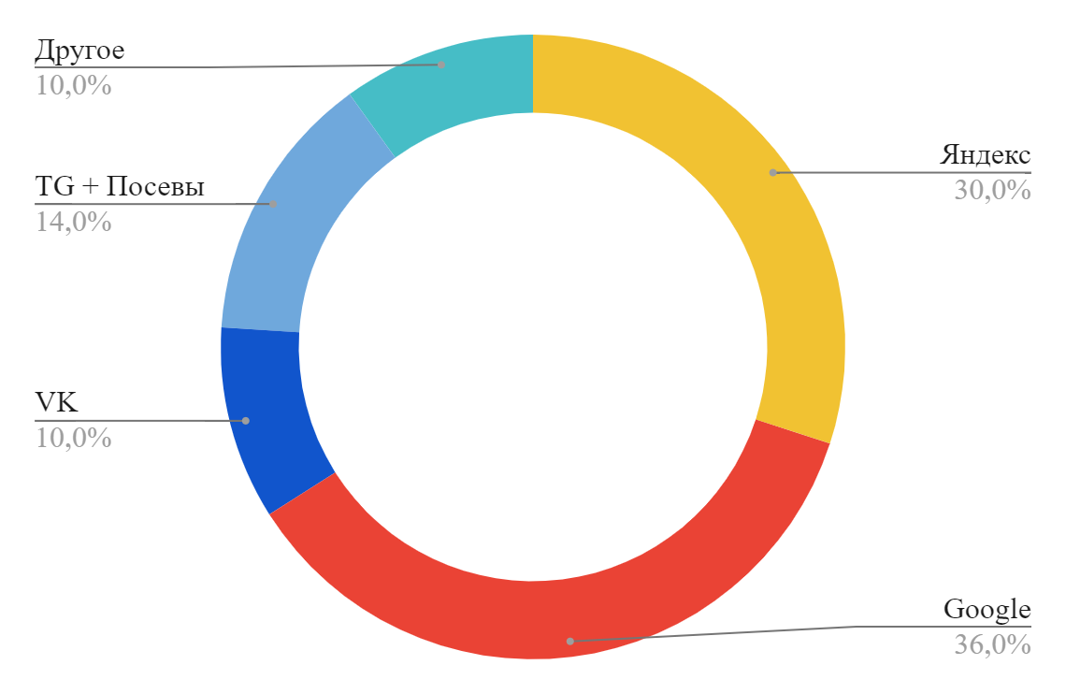
Рисунок 3.10 – Распределение рекламных бюджетов компании ABS после ограничения работы с западными площадками (составлено автором)

В сочетании с изначальным разделением затрат на несколько площадок внедренная нами система аналитики позволила избежать потерь трафика без большого выделения дополнительных ресурсов на освоение новых площадок для привлечения пользователей и покупателей.
Следует отметить, что отчеты целесообразно составить на основе бизнес-целей и KPI, определенных на первом этапе работы. Кроме того, следует избегать абстрактных абстрактных формулировок, таких как: «показатель отказов снизился на 10 %» или «количество страниц, просмотренных пользователями, удвоилось» и т. п. Использование более точных и конкретных формулировок позволит легче анализировать данные на больших временных промежутках.
Таким образом, преимуществами диджитал-рекламы являются: возможность определить эффективность каждого маркетингового мероприятия, возможность временного и географический таргетинга, простота и удобство аналитики, а также возможность срочного перераспределения трафика, особенно актуальная в условиях современной экономической нестабильности.
Предложенный автором алгоритм разработки рекламной кампании и алгоритм настройки системы аналитики для МСП, способствуют целесообразному распределению ресурсов предприятия по маркетинговым каналам и повышению эффективности маркетинга предприятия.
Разработанные автором практические рекомендации будут способствовать значительному повышению эффективности маркетинговых затрат и предоставят возможность выхода МСП на новые рынки.

ЗАКЛЮЧЕНИЕ

В результате проведенного исследования были получены следующие выводы.
Дидижтал-маркетинг играет роль вспомогательного инструмента, сущность которого заключается в применении информационных каналов в виртуальном пространстве для поддержания маркетинговой деятельности предприятия, целью которой является получение прибыли и удержание уже имеющихся клиентов, с помощью цифровых технологий и использования комплексного подхода к улучшению предоставления онлайн-услуг для достижения наибольшей удовлетворенности потребностей клиентов.
В области цифрового маркетинга непрерывно меняются и совершенствуются инструменты продвижения, что указывает на необходимость не только понимать инструменты традиционного маркетинга, но и заниматься непрерывным мониторингом изменяющихся тенденций
Основной тенденцией диджитал-маркетинга является развитие в сторону повышения технологичности. Одним из главных трендов, продолжающих свое развитие является внедрение клиентских данных в работу для уникализации предложений и обращений к клиенту. Необходимость повышения уровня персонализации является серьезной проблемой. Это вынуждает предприятия полностью перестраивать методы ведения бизнеса и сосредотачиваться на развитии ИИ.
Автором проведен анализ уровня развития систем маркетинговой аналитики МСП Краснодарского края. Результаты проведенного исследования позволили сделать следующие выводы:
Инструменты интернет-маркетинга имеют свои особенности, сложности и зачастую для грамотного управления требуют большого количества времени. В связи с этим, независимо от размеров компании, целесообразно ввести должность маркетолога в штат или использовать на основе аутсорсинга, что позволит значительно повысить эффективность выполнения работ.
Российские менеджеры работают в сложных условиях, вызванных усилениями вызовов внешней среды в экономике, политике и социальной сфере. Согласно нашему исследованию, 44,44% предприятий не использует маркетинговое планирование.
Основными рекомендациями автора по настройке системы аналитики для МСП, является: формирование и внесение в список сбора данных всех сайтов и посадочных страниц, интегрирование передачи данных о сделках из CRM в систему аналитики, интеграция данных об обращениях клиентов в сквозную аналитику и CRM, интеграция всех виджетов и интерактивных форм сайта, подключение к системе аналитики всех источников трафика, имеющих рекламные кабинеты или возможность выгрузки информации иным способом.
Предложенный автором алгоритм разработки рекламной кампании и алгоритм настройки системы аналитики для МСП, способствуют целесообразному распределению ресурсов предприятия по маркетинговым каналам и повышению эффективности маркетинга предприятия.
Данный алгоритм был апробирован в системе маркетинга онлайн магазина компьютерной периферии “Geek Trade”. Данные, полученные в результате деятельность компании, после внедрения системы свидетельствуют о ее эффективности предложенного автором алгоритма разработки рекламной кампании через сеть Интернет
Гипотеза о том, что в условиях глобальной компьютеризации повышение эффективности функционирования малых и средних предприятий, рост их конкурентоспособности возможен на основе развития инструментария диджитал-маркетинга была подтверждена.
Цели и задачи работы выполнены в полном объеме.

СПИСОК ИСПОЛЬЗОВАННЫХ ИСТОЧНИКОВ

- Акулич М. – Бренд-маркетинг и маркетинг корпоративный. Управление репутацией бренда в Интернете – М.: Издательские решения, 2017. – С.83
- Акулич М. – Диджитал-маркетинг – М.: Издательские решения, 2017. – С. 27
- Акулич М. – Интернет-маркетинг – М.: Дашков и Ко, 2016. – С. 283
- Акулич М. – Искусственный интеллект и маркетинг – М.: Издательские решения, 2018. – С. 22
- Балахнин И. – Тетрадь «Формула прибыли»: Главные цифры вашего бизнеса – М.: Альпина Паблишер, 2020. – С. 10
- Бун Л., Куртц Д. – Современный маркетинг – М.: Юнити-Дана, 2005. – С. 32
- Гавриков А., Давыдов В, Федоров М. – Интернет-маркетинг. Настольная книга digital-маркетолога – М.: издательство, 2020. – С. 168
- Гаврилов Л. – Инновационные технологии в коммерции и бизнесе. Учебник для бакалавров – М.: Юрайт, 2016. – С. 182
- Галицкий Е., Галицкая Е. – Маркетинговые исследования. Теория и практика 2-е изд., пер. и доп. Учебник для вузов – М.: Юрайт, 2019. – С. 50
- Вирин Ф. Ю. – Интернет-маркетинг. Полный сборник практических инструментов – М.: Эксмо, 2010. – С. 160
- Зараменских Е. – Основы бизнес-информатики 2-е изд. Учебник и практикум для вузов – М.: Юрайт, 2022. – С. 67
- Капустина Л. М., Мосунов И.Д. – Интернет-маркетинг. Теория и практика продвижения бренда в Сети – М.: Екатеринбург, Уральский государственный экономический университет, 2015. – С. 105
- Катаев А., Катаева Т., Названова И. – Digital-маркетинг – РнД.: Южный Федеральный Университет, 2020. – С. 78
- Кейс С. – Третья волна интернета. Какими качествами должен обладать предприниматель будущего – М.: Эксмо, 2017. – С. 45
- Кингснорт С. – Стратегия цифрового маркетинга. Интегрированный подход к онлайн-маркетингу – М.: Олимп-Бизнес, 2019. – С. 238
- Коро Н., Липсиц И., Ойнер О., Латышова Л., Пантелеева Е., Казаков С., Заздравных А., Полынская Г. – Маркетинг-менеджмент. Учебник и практикум для бакалавриата и магистратуры – М.: Юрайт, 2015. – С. 321
- Котлер Ф., Картаджайя Х., Сетиаван А. – Маркетинг 5.0. Технологии следующего поколения – М.: Бомбора, 2021. – С. 30
- Котлер Ф., Келлер К. Л. – Маркетинг менеджмент – СПб.: Питер, 2017. – С. 274
- Лау Д. – Google. Прошлое, настоящее, будущее – М.: Манн, Иванов и Фербер, 2009. – С. 104
- Лунева Е. А., Реброва Н. П. – Цифровой маркетинг. Учебное пособие – М.: Прометей, 2021. – С. 131
- Макарова Н. В. – Информатика [по направлениям подготовки бакалавров "Системный анализ и управление", "Экономика и управление"] – СПб.: Питер, 2011. – С. 364
- Мискевич Т. – Email-маркетинг: Рассылки от А до Ю – Екб.: Ridero, 2018. – С. 31
- Нечипуренко В., Касьянов В. – Социология интернета. Учебник для академического бакалавриата – М.: Юрайт, 2019. – С. 83
- Новикова А. А., Кирия И. В. – История и Теория Медиа – М.: Высшая Школа Экономики (ВШЭ), 2017. – С. 180
- Очковская М, Рыбалко М. – Маркетинг: новые тенденции и перспективы – М.: Проспект, 2018. – С. 176
- Петряков Н. Н. – Управление репутацией в поисковых системах – М.: Интернет-маркетинг, 2013. – № 3. – С. 134–140
- Романов А., Поляков В. – Разработка и технологии производства рекламного продукта. Учебник и практикум для академического бакалавриата – М.: Юрайт, 2015. – С. 447
- Ромат Е. В., Сендеров Д. В. – Реклама: Учебник для вузов. 9-е изд. Стандарт третьего поколения – СПб.: Питер, 2022. – С. 148
- Румянцев Д. – Продвижение бизнеса в ВКонтакте. Системный подход – СПб.: Питер, 2018. – С. 440
- Рэдли Г. – FACEBOOK. Как построить мир, который нам нужен – М.: ИД Комсомольская правда, 2020. – С. 20
- Сафронова Н., Корнеева И. – Маркетинговые исследования – М.: Дашков и К, 2020. – С. 34
- Севостьянов И. О. – Поисковая оптимизация. Практическое руководство по продвижению сайта в Интернете. 3-е изд. – СПб.: Питер, 2016. – С. 272
- Смолина В. – SMM С НУЛЯ. Секреты продвижения в социальных сетях – М.: Инфра-Инженерия, 2019. – С. 52
- Фрайер С. – No Filter. История Instagram – М.: Бомбора, 2021. – С. 9
- Харский К. – На стороне клиента – М.: Издательские решения, 2021. – С. 87
- Хоффман Э. – Безопасность веб-приложений – М.: Прогресс книга, 2022. – С. 46
- Шевченко Д. А. – Основы современного маркетинга. Учебник – М.: Дашков и К, 2021. – С. 62
- Шелковой В. – Как правильно ходить на гемба – М.: ЛитРес: Самиздат, 2021. – С. 47
- Шматкова В. – Медицинский маркетинг. Взгляд предпринимателя – М.: Практическая медицина, 2021. – С. 236
- Яковлев А. – Раскрутка и продвижение сайтов: основы, секреты, трюки – СПб.: БХВ-Петербург, 2010. – С. 106
- Miller M. – The ultimate web marketing guide М.: Pearson Education, 2011. – 637 p
- Интернет-компания альфа СПб. URL.: http://alpha-spb.ru/helpful-information/44-why-need-website (дата обращения: 29.04.2022)
- Adobe Experience Cloud. URL: https://business.adobe.com/cz/resources/reports/digital-marketing-trends-in-europe.html (дата обращения: 13.05.2022)
- Alt (атрибут). URL: https://wiki.rookee.ru/alt-tegi/ (дата обращения: 13.05.2022)
- AvivDigital. URL: https://avivdigital.in/history-of-digital-marketing/ (дата обращения: 11.05.2022)
- Clutch. Firms that deliver. URL: https://clutch.co/agencies/digital-marketing/resources/how-businesses-use-digital-marketing-2018 (дата обращения: 11.05.2022)
- Digital Marketing Institute. URL: https://digitalmarketinginstitute.com/blog/the-evolution-of-digital-marketing-30-years-in-the-past-and-future (дата обращения: 14.05.2022)
- Digital Scot. URL: https://digitalmarketing.scot/brief-history-digital-marketing/ (дата обращения: 14.05.2022)
- Dr Suman Blog. URL: https://www.drsumankumari.com/history-of-internet-marketing-origin-of-digital-marketing/ (дата обращения: 14.05.2022)
- Emarsys. URL: https://emarsys.com/learn/blog/what-is-first-party-data/ (дата обращения: 14.05.2022)
- Hot in social media. URL: https://hotinsocialmedia.com/2021-digital-marketing-trends/ (дата обращения: 14.05.2022)
- Marketing Evolution. URL: https://www.marketingevolution.com/marketing-essentials/target-audience (дата обращения: 29.04.2022)
- Marketing Evolution. URL: https://www.marketingevolution.com/marketing-essentials/ai-markeitng (дата обращения: 29.04.2022)
- Markletic. URL: https://www.markletic.com/blog/how-to-evaluate-digital-marketing-strategies-best-practices-for-meeting-goals/ (дата обращения: 29.04.2022)
- Media-wile journal. URL: http://mwjournal.ru (дата обращения: 20.05.2022)
- Send Pulse. URL: https://sendpulse.com/support/glossary/advertising (дата обращения: 14.05.2022)
- SimpliLearn. URL: https://www.simplilearn.com/history-and-evolution-of-digital-marketing-article (дата обращения: 20.05.2022)
- Usertesting. URL: https://www.usertesting.com/blog/what-is-cx (дата обращения: 14.05.2022)
- UWA online. URL: https://online.uwa.edu/news/history-of-digital-marketing/ (дата обращения: 14.05.2022)
- WalkMe. URL: https://www.walkme.com/glossary/customer-journey/ (дата обращения: 20.05.2022)
- WebFX. URL: https://www.webfx.com/digital-marketing/learn/digital-marketing-objectives/ (дата обращения: 28.04.2022)
- W3 Lab. URL: https://w3-lab.com/evolution-of-digital-marketing/ (дата обращения: 28.04.2022)

